МЭРИЯ ГОРОДА НОВОСИБИРСКА

ПОСТАНОВЛЕНИЕ

От 08.11.2017 № 5016

О назначении публичных слушаний по проекту постановления мэрии города Новосибирска «О проекте планировки и проектах межевания территории восточной части Октябрьского района»

В целях выявления и учета мнения и интересов жителей города Новосибирска по проекту постановления мэрии города Новосибирска «О проекте планировки и проектах межевания территории восточной части Октябрьского района», в соответствии с Градостроительным кодексом Российской Федерации, Федеральным законом от 06.10.2003 № 131-ФЗ «Об общих принципах организации местного самоуправления в Российской Федерации», решением городского Совета Новосибирска от 25.04.2007 № 562 «О Положении о публичных слушаниях в городе Новосибирске», постановлением мэрии города Новосибирска от 27.12.2016 № 6006 «О подготовке проекта планировки и проектов межевания территории восточной части Октябрьского района», руководствуясь Уставом города Новосибирска, ПОСТАНОВЛЯЮ:
1. Назначить публичные слушания по проекту постановления мэрии города Новосибирска «О проекте планировки и проектах межевания территории восточной части Октябрьского района» (приложение).
2. Провести 06.12.2017 в 14.00 час. публичные слушания в здании администрации Октябрьского района города Новосибирска (Российская Федерация, Новосибирская область, город Новосибирск, ул. Сакко и Ванцетти, 33).
3. Создать организационный комитет по подготовке и проведению публичных слушаний (далее – организационный комитет) в следующем составе:
Бакулова Екатерина Ивановна | – | начальник отдела градостроительной подготовки территорий Главного управления архитектуры и градостроительства мэрии города Новосибирска;
Галимова Ольга Лингвинстоновна | – | начальник отдела планировки территории города Главного управления архитектуры и градостроительства мэрии города Новосибирска;
Игнатьева Антонида Ивановна | – | заместитель начальника Главного управления архитектуры и градостроительства мэрии города Новосибирска;
Кучинская Ольга Владимировна | – | главный специалист отдела планировки территории города Главного управления архитектуры и градостроительства мэрии города Новосибирска;
Новокшонов Сергей Михайлович | – | заместитель начальника управления – начальник отдела территориального планирования управления архитектуры и строительства министерства строительства Новосибирской области (по согласованию);
Позднякова Елена Викторовна | – | заместитель начальника Главного управления архитектуры и градостроительства мэрии города Новосибирска;
Прокудин Петр Иванович | – | глава администрации Октябрьского района города Новосибирска;
Прудникова Ксения Андреевна | − | главный специалист отдела планировки территории города Главного управления архитектуры и градостроительства мэрии города Новосибирска;
Столбов Виталий Николаевич | – | начальник Главного управления архитектуры и градостроительства мэрии города Новосибирска;
Тимонов Виктор Александрович | – | заместитель начальника департамента строительства и архитектуры мэрии города Новосибирска – главный архитектор города.
4. Определить местонахождение организационного комитета по адресу: Российская Федерация, Новосибирская область, город Новосибирск, Красный проспект, 50, кабинет 528, почтовый индекс: 630091, адрес электронной почты: ogalimova@admnsk.ru, контактный телефон: 227-54-18.
5. Предложить жителям города Новосибирска не позднее пяти дней до даты проведения публичных слушаний направить в организационный комитет свои предложения по вынесенному на публичные слушания проекту постановления мэрии города Новосибирска «О проекте планировки и проектах межевания территории восточной части Октябрьского района». Предложения по проекту могут быть представлены в организационный комитет по истечении указанного срока, но не позднее трех дней со дня проведения публичных слушаний, указанные предложения не подлежат анализу экспертами, но могут быть учтены при доработке проекта.
6. Организационному комитету организовать мероприятия, предусмотренные частью 5 статьи 28 Градостроительного кодекса Российской Федерации, для доведения до жителей города о проекте планировки и проектах межевания территории восточной части Октябрьского района.
7. Возложить на Тимонова Виктора Александровича, заместителя начальника департамента строительства и архитектуры мэрии города Новосибирска – главного архитектора города, ответственность за организацию и проведение первого заседания организационного комитета.
8. Департаменту строительства и архитектуры мэрии города Новосибирска разместить постановление и информационное сообщение о проведении публичных слушаний на официальном сайте города Новосибирска в информационно-телекоммуникационной сети «Интернет».
9. Департаменту информационной политики мэрии города Новосибирска обеспечить опубликование постановления и информационного сообщения о проведении публичных слушаний.
10. Контроль за исполнением постановления возложить на заместителя мэра города Новосибирска – начальника департамента строительства и архитектуры мэрии города Новосибирска.
Мэр города Новосибирска | А. Е. Локоть

Кучинская
2275337
ГУАиГ

Приложение
к постановлению мэрии
города Новосибирска
от 08.11.2017 № 5016

Проект постановления мэрии
города Новосибирска

О проекте планировки и проектах межевания территории восточной части Октябрьского района

В целях выделения элементов планировочной структуры, установления параметров планируемого развития элементов планировочной структуры, зон планируемого размещения объектов капитального строительства, в том числе объектов федерального значения, объектов регионального значения, объектов местного значения, в целях определения местоположения границ образуемых и изменяемых земельных участков, с учетом протокола публичных слушаний и заключения о результатах публичных слушаний, в соответствии с Градостроительным кодексом Российской Федерации, решением Совета депутатов города Новосибирска от 24.05.2017 № 411 «О Порядке подготовки документации по планировке территории и признании утратившими силу отдельных решений Совета депутатов города Новосибирска», постановлением мэрии города Новосибирска от 27.12.2016 № 6006 «О подготовке проекта планировки и проектов межевания территории восточной части Октябрьского района»», руководствуясь Уставом города Новосибирска, ПОСТАНОВЛЯЮ:
1. Утвердить проект планировки территории восточной части Октябрьского района (приложение 1).
2. Утвердить проект межевания территории квартала 240.01.00.08 в границах проекта планировки восточной части Октябрьского района (приложение 2).
3. Утвердить проект межевания территории квартала 240.01.02.01 в границах проекта планировки восточной части Октябрьского района (приложение 3).
4. Утвердить проект межевания территории квартала 240.01.03.01 в границах проекта планировки восточной части Октябрьского района (приложение 4).
5. Утвердить проект межевания территории квартала 240.01.03.03 в границах проекта планировки восточной части Октябрьского района (приложение 5).
6. Утвердить проект межевания территории квартала 240.01.04.01 в границах проекта планировки восточной части Октябрьского района (приложение 6).
7. Утвердить проект межевания территории, предназначенный для размещения линейного объекта транспортной инфраструктуры местного значения – автомобильной дороги общего пользования по ул. Вилюйской от ул. Выборной до микрорайона «Зеленый бор» в границах проекта планировки восточной части Октябрьского района (приложение 7).
8. Признать утратившими силу постановления мэрии города Новосибирска:
от 17.11.2014 № 10057 «Об утверждении проекта планировки территории восточной части Октябрьского района»;
от 10.08.2016 № 3615 «О проекте межевания территории квартала 240.01.05.01 в границах проекта планировки территории восточной части Октябрьского района»;
от 27.12.2016 № 5988 «О подготовке проекта межевания территории квартала 240.01.04.01 в границах проекта планировки территории восточной части Октябрьского района»;
от 12.04.2017 № 1583 «О внесении изменения в постановление мэрии города Новосибирска от 27.12.2016 № 5988 «О подготовке проекта межевания территории квартала 240.01.04.01 в границах проекта планировки территории восточной части Октябрьского района»;
от 05.06.2017 № 2579 «О проекте межевания территории квартала 240.01.03.01 в границах проекта планировки территории восточной части Октябрьского района».
9. Департаменту строительства и архитектуры мэрии города Новосибирска разместить постановление на официальном сайте города Новосибирска в информационно-телекоммуникационной сети «Интернет».
10. Департаменту информационной политики мэрии города Новосибирска в течение семи дней со дня издания постановления обеспечить опубликование постановления.
11. Контроль за исполнением постановления возложить на заместителя мэра города Новосибирска – начальника департамента строительства и архитектуры мэрии города Новосибирска.
Мэр города Новосибирска |  | А. Е. Локоть
Кучинская
2275337
ГУАиГ

Приложение 1
к постановлению мэрии
города Новосибирска
от ___________ № _______

ПРОЕКТ
планировки территории восточной части Октябрьского района

1. Чертеж планировки территории с отображением красных линий, границ зон планируемого размещения объектов социально-культурного и коммунально-бытового назначения, иных объектов капитального строительства, границ зон планируемого размещения объектов федерального значения, объектов регионального значения, объектов местного значения (приложение 1).

2. Чертеж планировки территории с отображением линий, обозначающих дороги, улицы, проезды, линии связи, объекты инженерной и транспортной инфраструктур, проходы к водным объектам общего пользования и их береговым полосам (приложение 2).
3. Положения о размещении объектов капитального строительства федерального, регионального или местного значения, а также о характеристиках планируемого развития территории, в том числе плотности и параметрах застройки территории и характеристиках развития систем социального, транспортного обслуживания и инженерно-технического обеспечения, необходимых для развития территории (приложение 3).
____________

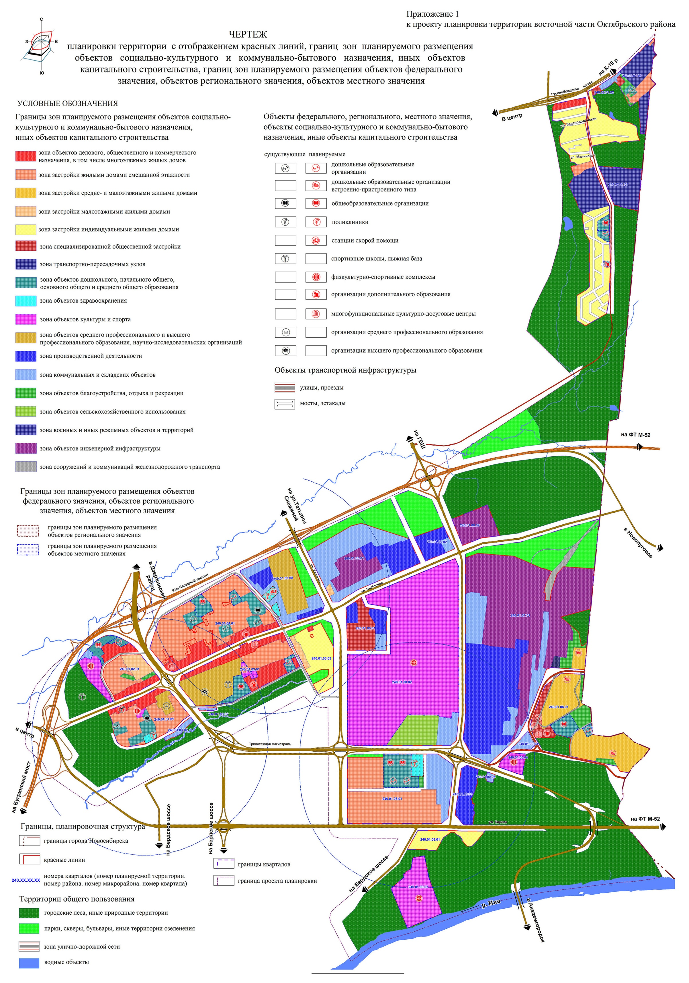
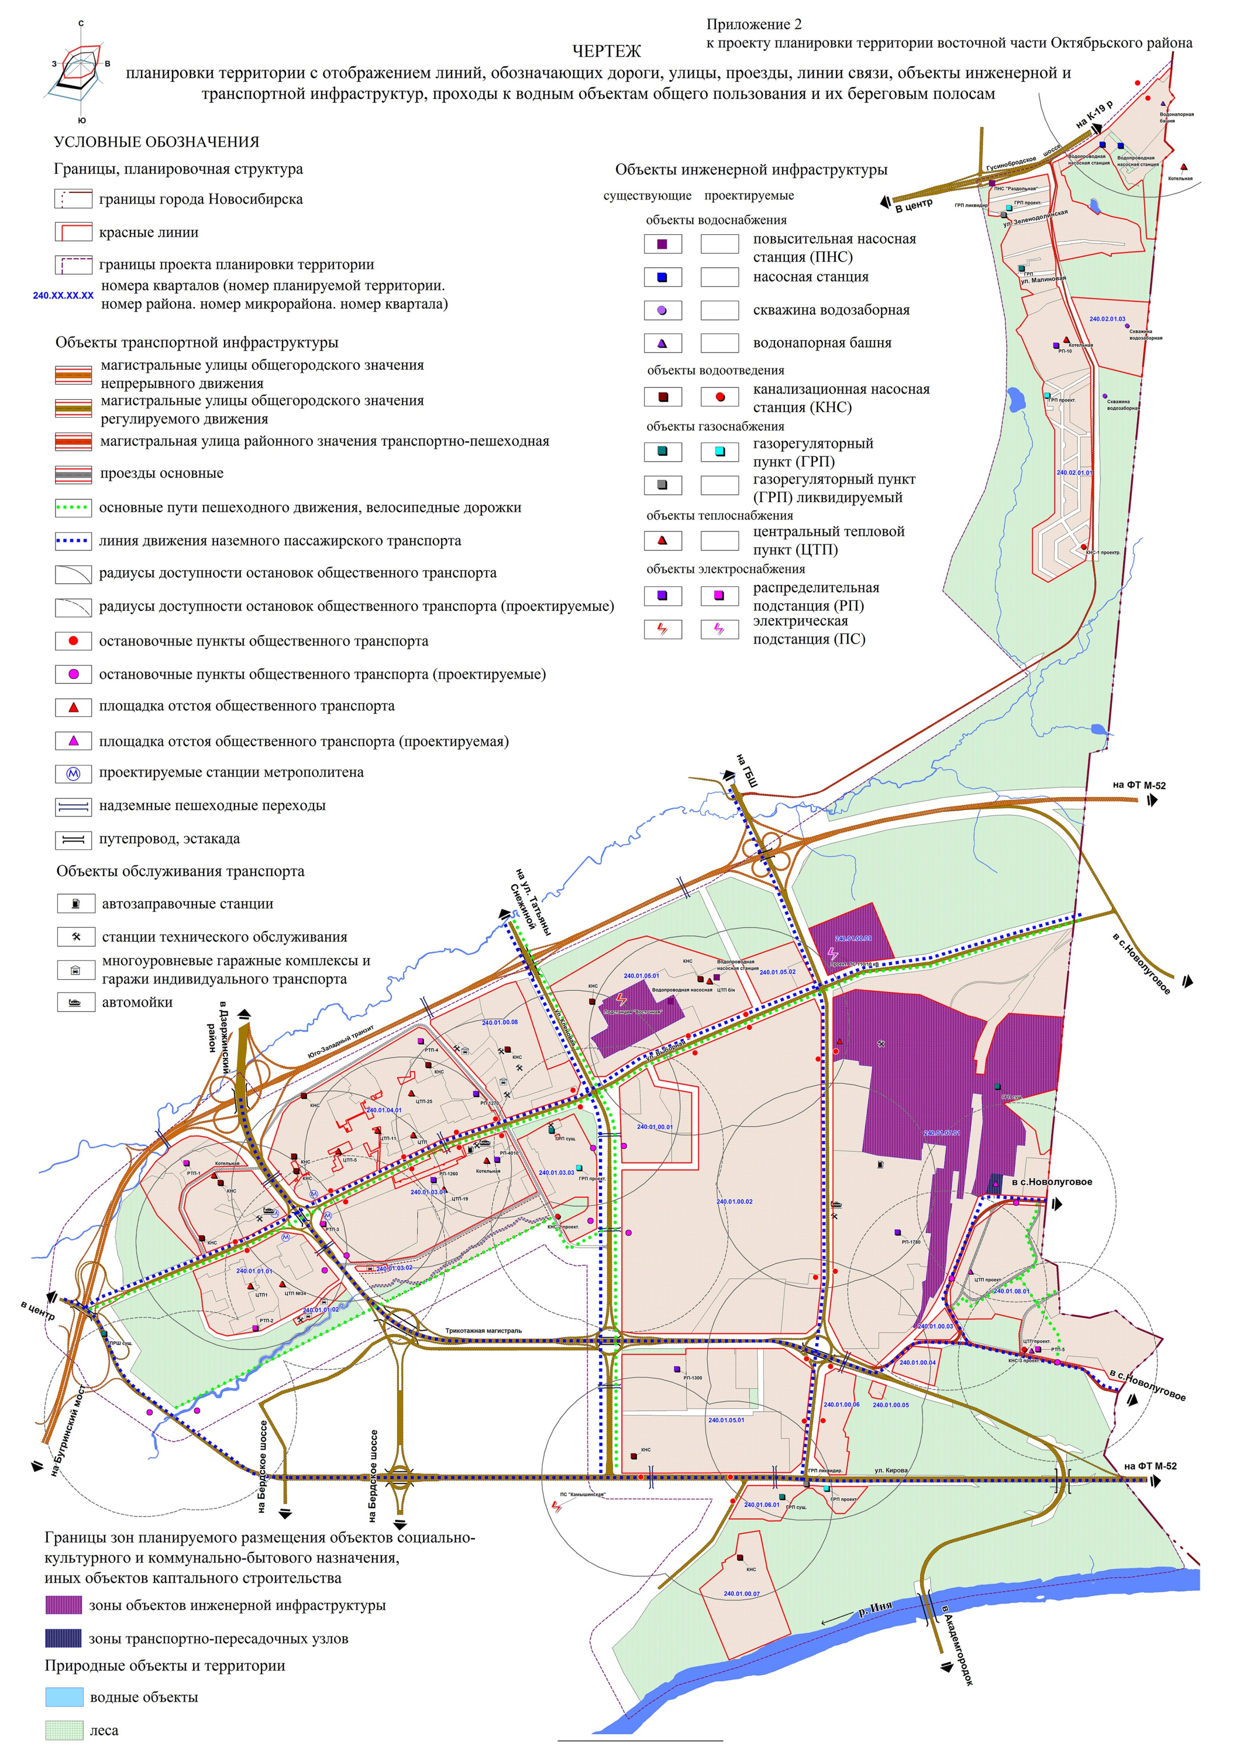
Приложение 3
к проекту планировки территории восточной части Октябрьского района

ПОЛОЖЕНИЯ
о размещении объектов капитального строительства федерального,
регионального или местного значения, а также о характеристиках
планируемого развития территории, в том числе плотности и
параметрах застройки территории и характеристиках развития
систем социального, транспортного обслуживания и
инженерно-технического обеспечения, необходимых
для развития территории

1. Характеристика современного использования

планируемой территории

Проект планировки территории восточной части Октябрьского района (далее – проект планировки) разработан в отношении территории восточной части Октябрьского района (далее – планируемая территория).
Планируемая территория расположена в восточной части Октябрьского района города Новосибирска и ограничена:
с севера – Гусинобродским шоссе;
с востока – границей города Новосибирска;
с юга – рекой Иней, долиной реки Камышенки;
с запада – проектируемой транспортной магистралью и долиной реки Плющихи.
К востоку от планируемой территории, вне границ города Новосибирска, расположена территория Раздольненского и Новолуговского сельсоветов Новосибирского района Новосибирской области.
Большую часть планируемой территории занимают зоны рекреационного назначения, включающие обширные лесные участки.
В северной части планируемой территории вдоль Гусинобродского шоссе расположены:
участок многоквартирной жилой застройки (преимущественно трехэтажные жилые дома);
малоэтажная индивидуальная жилая застройка;
исправительная колония и войсковая часть.
В восточной части планируемой территории располагается Новосибирская теплоэлектроцентраль (далее – ТЭЦ) № 5, отработанные золоотвалы, а также производственные зоны.
В южной части планируемой территории размещаются:
территория бывшей агрофирмы, часть которой в настоящее время арендуется сторонними организациями;
малоэтажная индивидуальная жилая застройка;
горнолыжный клуб «Корел-Иня»;
коммунально-складские объекты.
В западной части планируемой территории вдоль ул. Выборной расположены:
формирующийся жилой район многоэтажной застройки с развитой инфраструктурой;
индивидуальная малоэтажная застройка;
федеральное государственное бюджетное учреждение высшего образования Новосибирский государственный педагогический университет (далее – НГПУ);
федеральное государственное бюджетное учреждение высшего образования Новосибирский колледж телекоммуникаций и информатики Сибирского государственного университета телекоммуникаций и информатики (далее – СибГУТИ);
электрическая подстанция (далее – ПС) 220 кВ «Восточная»;
территория перспективного комплекса для технических видов спорта.
Вдоль юго-западной границы планируемой территории расположен Инюшенский бор.
Часть планируемой территории, занятая жилой застройкой вдоль ул. Выборной имеет стандартную для районов массовой селитебной застройки схему функционально-планировочной организации. Это выражается в размещении учреждений коммунально-бытового назначения (магазины, аптеки и другие объекты) вдоль улиц по периметру района 240.01, тогда как территории объектов социально-культурного назначения (дошкольные образовательные организации, общеобразовательные организации, поликлиника) размещены в центре жилых кварталов 240.01.04.01, 240.01.01.01.
Баланс существующего использования планируемой территории приведен в таблице 1.
Таблица 1

Баланс существующего использования планируемой территории

№  п/п | Показатель | Площадь, га | Процент

1 | 2 | 3 | 4
1 | Общая площадь планируемой территории | 1623,0 | 100,0
2 | Общественно-деловые зоны, в том числе: | 34,1 | 2,1
2.1 | Зона делового, общественного и коммерческого назначения | 5,0 | 0,3
2.2 | Зона высших, средних специальных учебных заведений и научно-исследовательских организаций | 28,5 | 1,75
2.3 | Зона объектов здравоохранения | 0,6 | 0,04
3 | Жилые зоны, в том числе: | 129,9 | 9,0
3.1 | Зона застройки средне- и многоэтажными жилыми домами | 85,2 | 6,3
3.2 | Зона застройки индивидуальными и малоэтажными жилыми домами | 44,7 | 2,7
4 | Зона специального назначения, в том числе: | 30,5 | 1,9
4.1 | Зона военных и иных режимных объектов и территорий | 30,5 | 1,9
5 | Производственные зоны, в том числе: | 144,8 | 8,9
5.1 | Зона производственной деятельности | 112,5 | 6,9
5.2 | Зона коммунальных и складских объектов | 32,3 | 2,0
6 | Территории рекреационного назначения, в том числе: | 1038,0 | 62,7
6.1 | Зона природная | 457,7 | 27,1
6.2 | Зона озеленения | 547,0 | 33,6
6.3 | Зона объектов культуры и спорта | 33,3 | 2,0
7 | Зона объектов сельскохозяйственного использования | 77,3 | 5,1
8 | Зоны инженерной и транспортной инфраструктур, в том числе: | 168,4 | 10,3
8.1 | Зона улично-дорожной сети | 10,2 | 0,6
8.2 | Зона объектов инженерной инфраструктуры | 158,2 | 9,7

2. Основные направления градостроительного развития

планируемой территории

2.1. Основные положения

Проект планировки выполнен с целью выделения элементов планировочной структуры, установления характеристик планируемого развития элементов планировочной структуры – микрорайонов и кварталов.
Проектом планировки предусматриваются следующие основные мероприятия по развитию планируемой территории:
развитие существующей зоны многоэтажной застройки, а именно, завершение застройки микрорайонов 240.01.02, 240.01.04 преимущественно на свободной части планируемой территории; микрорайона 240.01.03 за счет ликвидации индивидуальной жилой застройки;
строительство объектов обслуживания населения микрорайонного и районного значения, для обслуживания населения уже существующей застройки;
строительство микрорайона 240.01.05 комплексной многоэтажной застройки на площадках ранее существовавших сельскохозяйственных предприятий;
строительство микрорайона 240.01.08 комплексной малоэтажной и среднеэтажной жилой застройки на территории рекультивированного золоотвала № 1 ТЭЦ-5;
сокращение резерва производственных территорий с целью сохранения естественных природных ландшафтов;
развитие зоны объектов культуры и спорта в квартале 240.01.00.02;
сохранение зоны малоэтажной застройки и зоны специального значения в северной части планируемой территории;
сохранение и охрана обширных зон рекреационного назначения преимущественно на периферийных участках планируемой территории (городские леса);
освобождение территории поймы реки Плющихи от садовых земельных участков в целях строительства автомобильных дорог, организации парковых зон с соблюдением требований Водного кодекса Российской Федерации.

2.2. Размещение объектов капитального строительства
различного назначения

С учетом комплексной оценки градостроительной ситуации и оснований для развития планируемой территории разработаны проектные предложения, которые предусматривают:
Размещение нового жилищного многоквартирного фонда (многоэтажная застройка) в пределах существующей жилой застройки по ул. Выборной в границах микрорайонов 240.01.02.01, 240.01.03, 240.01.04. Общая площадь территории нового строительства 21,5 га, ориентировочный объем жилищного фонда 536,2 тыс. кв. м.
Размещение нового жилищного многоквартирного фонда (многоэтажная застройка) на территории бывшей агрофирмы, предполагаемой к выводу. Ориентировочный объем жилищного фонда – 461,7 тыс. кв. м, население 16,1 тыс. человек.
Размещение нового жилищного фонда (малоэтажная и среднеэтажная жилая застройка) на территории золоотвала № 1 ТЭЦ-5 после окончания его рекультивации в 2017 - 2018 годах. Общая площадь территории под жилищное строительство 29,9 га, численность населения 10 тыс. человек.
Численность населения и планируемый объем жилищного фонда по микрорайонам представлены в таблице 2.
Таблица 2

Численность населения и планируемый объем жилищного фонда
по микрорайонам

Номер  микрорайона | Площадь жилого помещения существующая, кв. м | Площадь, микрорайона, га | Расчетная численность существующего населения, человек | Прирост жилищного фонда, кв. м | Расчетная численность населения на расчетный срок, человек | Площадь жилищного фонда на расчетный срок,  кв. м

1 | 2 | 3 | 4 | 5 | 6 | 7
240.01.01 | 23,81 | 148610 | 6242 | 0 | 6250 | 148610
240.01.03 | 22,64 | 139025 | 5818 | 127803 | 10200 | 266828
240.01.03 | 53,17 | 89400 | 3612 | 207993 | 12200 | 297393
240.01.04 | 53,02 | 323510 | 13487 | 142003 | 19400 | 465513
240.01.05 | 56,17 | 24800 | 1033 | 436933 | 16100 | 461733
240.01.06 | 6,87 | 8750 | 250 | 0 | 250 | 8750
240.01.07 | 5,41 | 0 | 0 | 18592 | 10 000 | 239 786
240.01.08 | 40,96 | 0 | 0 | 221194
Итого жилой район 240.01 |  | 734095 | 30442 | 1154518 | 74400 | 1888613
240.02.01 | 46,57 | 36750 | 1050 | 36020 | 2300 | 72770
240.02.02 | 17,43 | 12775 | 464 | 0 | 500 | 12775
Итого жилой район 240.01 |  | 49525 | 1514 | 36020 | 2800 | 85545

Жилищная обеспеченность принята для существующего жилищного фонда 24 кв. м общей пощади квартир на 1 человека, для планируемого жилищного фонда на основании Генерального плана города Новосибирска 29 кв. м общей площади квартир на 1 человека, для индивидуальной жилой застройки 35 кв. м общей площади квартир на 1 человека.
Проектом планировки предусмотрены объекты социально-культурного и коммунально-бытового назначения:
размещение объектов здравоохранения в соответствии с Региональными нормативами градостроительного проектирования Новосибирской области.
размещение объектов социальной инфраструктуры районного и микрорайонного уровня в соответствии с Местными нормативами градостроительного проектирования города Новосибирска:
дошкольных образовательных организаций;
общеобразовательных организаций;
физкультурно-спортивных комплексов;
многофункциональных культурно-досуговых центров;
организаций дополнительного образования.
Также проектом планировки предусматривается размещение многофункционального комплекса «Сибирское кольцо» (далее – многофункциональный комплекс), предназначенного в первую очередь для проведения различных спортивных мероприятий по автомобильному и другим техническим видам спорта.
Помимо проведения соревнований по автоспорту в сооружениях многофункционального комплекса будут базироваться постоянно действующие организации:
муниципальная организация дополнительного образования;
школа высшего спортивного мастерства;
центр безопасного вождения;
закрытый и открытый картинги;
прокат спортивной техники и снаряжения;
комплекс испытаний автомобилей и мотоциклов;
велодром.
Помимо обслуживания нужд автоспорта, в многофункциональный комплекс будет интегрирован ряд других секторов:
выставочный комплекс площадью 40000 кв. м;
гостиничный комплекс на 350 мест, центры автомобильных дилеров;
ночной клуб, тематические кафе и ресторан;
новые объекты природно-рекреационного назначения (парки, скверы, бульвары).
Проектом планировки предусмотрены объекты транспортной и инженерной инфраструктур.
Размещение объектов торговой, банковской и иной предпринимательской деятельности, объектов коммунально-бытового назначения, объектов общественного питания и объектов административного назначения планируется осуществлять в границах установленных общественно-деловых и жилых зон.
Баланс использования планируемой территории приведен в таблице 3.

Таблица 3
Баланс использования планируемой территории

№  п/п | Показатель | Площадь, га

1 | 2 | 4
1 | Общая площадь планируемой территории | 1623,00
2 | Общественно-деловые зоны, в том числе: | 258,51
2.1 | Зона объектов делового, общественного и коммерческого назначения, в том числе многоэтажных жилых домов | 34,79
2.2 | Зона объектов среднего профессионального и высшего профессионального образования, научно-исследовательских организаций | 28,05
2.3 | Зона объектов здравоохранения | 4,06
2.4 | Зона специализированной общественной застройки | 13,53
2.5 | Зона объектов дошкольного, начального общего, основного общего и среднего общего образования | 36,23
2.6 | Зона объектов культуры и спорта | 141,85
3 | Жилые зоны, в том числе: | 187,11
3.1 | Зона застройки жилыми домами смешанной этажности | 97,46
3.2 | Зона застройки средне- и малоэтажными жилыми домами | 30,05
3.3 | Зона застройки малоэтажными жилыми домами | 6,07
3.4 | Зона застройки индивидуальными жилыми домами | 53,53
4 | Зоны специального назначения, в том числе: | 28,92
4.1 | Зона военных и иных режимных объектов и территорий | 28,92
5 | Производственные зоны, в том числе: | 144,71
5.1 | Зона производственных объектов с различными нормативными воздействиями на окружающую среду | 72,11
5.2 | Зона коммунальных и складских объектов | 72,60
6 | Территории рекреационного назначения, в том числе: | 556,35
6.1 | Городские леса, иные природные территории | 474,99
6.2 | Парки, скверы, бульвары, иные территории озеленения | 72,09
6.3 | Зона объектов благоустройства, отдыха и рекриации | 9,27
7 | Зона объектов сельскохозяйственного использования | 10,08
8 | Зоны инженерной и транспортной инфраструктур, в том числе: | 437,32
8.1 | Зона объектов инженерной инфраструктуры | 96,62
8.2 | Зона сооружений и коммуникаций железнодорожного транспорта | 3,87
8.3 | Зона транспортно-пересадочных узлов | 1,25
8.4 | Зона улично-дорожной сети | 335,58

2.3. Развитие транспортной инфраструктуры планируемой территории

Генеральным планом города Новосибирска предусматривается дорожное строительство в границах планируемой территории. Проектом планировки предусматривается строительство новых магистральных дорог и улиц, в том числе:
строительство магистральных улиц общегородского значения непрерывного движения;
строительство магистральных улиц общегородского значения регулируемого движения;
строительство магистральных улиц районного значения;
реконструкция существующих элементов улично-дорожной сети с целью увеличения пропускной способности и развития новых связей между районами города.
За основу решений в части транспортной инфраструктуры принята Генеральная схема развития улично-дорожной сети города Новосибирска (закрытое акционерное общество «Научно-исследовательский и проектный институт территориального развития и транспортной инфраструктуры», город Санкт-Петербург, 2010 год).
Основной осью планируемой территории в широтном направлении будет являться ул. Выборная (городская магистраль регулируемого движения) с перспективным продолжением на территорию Новолуговского сельсовета Новосибирского района, на территории перспективного многоэтажного жилищного строительства.
В пойме р. Плющихи предусмотрено строительство магистральной улицы общегородского значения непрерывного движения «Юго-Западный транзит» с выходом на строящийся участок федеральной трассы Р-256 (М-52) «Чуйский тракт» 2 км севернее с. Новолугового.
В меридиональном направлении транзитом по планируемой территории запланированы магистральные улицы общегородского значения: продолжение ул. Кирова, «Трикотажная магистраль» (ул. Доватора) от ул. Волочаевской до ул. Кленовой, планируемая «Биатлонная магистраль», связывающая пр. Дзержинского, Гусинобродское шоссе, ул. Выборную и перспективную ул. Кирова.
Сеть магистральных улиц районного значения представлена реконструируемой автомобильной дорогой направлением на село Новологувое через дамбу золотвала № 1 ТЭЦ-5, а также проектируемой улицей севернее микрорайона 240.01.08.01 направлением также в Новолуговской сельсовет. Магистрали предназначены для связи проектируемой территории с Новолуговским сельсоветом, обслуживания (в т. ч. общественным транспортом) планируемого микрорайона 240.01.08.
Пересечение магистральных улиц планируется организовать с использованием двух- и трехуровневых транспортных развязок, кругового движения, а также светофорного и бессветофорного регулирования.
В соответствии со схемой развития Новосибирского метрополитена (разработана и утверждена Правительством Новосибирской области на основании Постановления Совета Министров СССР от 30.03.81 № 312) проектом планировки предусмотрено размещение на планируемой территории перспективной станции метрополитена – станции Педагогический университет Октябрьской линии.
Проектом планировки предусмотрено продление троллейбусной линии по ул. Кирова на ул. Выборную и далее в жилой район «Ключ-Камышенский».
В состав материалов по обоснованию проекта планировки включены схема организации улично-дорожной сети и схема движения наземного пассажирского транспорта.

2.4. Развитие системы инженерно-технического обеспечения

2.4.1. Водоснабжение

Для обеспечения комфортной среды проживания населения на планируемой территории проектом планировки предусматривается централизованная система водоснабжения - комплекс инженерных сооружений и сетей:
Источником водоснабжения будет являться насосно-фильтровальная станция № 3 (далее – НФС-3).
Водоснабжение жилых кварталов будет осуществляться от водоводов верхней и средней зон по разводящей водопроводной сети Д 300 - 400 мм, малоэтажная застройка по сети Д 50 - 200 мм.
Для обеспечения наружного пожаротушения на всех вновь намечаемых линиях водопровода должны быть установлены пожарные гидранты с обеспечением подъездов к ним и водопроводным колодцам.
В зданиях выше 17 этажей предусмотреть зонное водоснабжение.
При проектировании новых объектов капитального строительства жилого и коммунально-бытового назначения необходимо предусматривать установку водосчетчиков в целях совершенствования учета воды.
Подачу воды в жилые дома и объекты коммунально-бытового назначения необходимо осуществлять непосредственно от водопроводной сети через центральные тепловые пункты (далее – ЦТП) с устройством водопроводного ввода и установкой насосного оборудования.
В целях водоснабжения планируемой территории, а так же прилегающих территорий, проектом планировки предусмотрены следующие мероприятия:
строительство насосной станции и резервуара чистой воды емкостью 20 тыс. куб. м на НФС-3;
прокладка водовода верхней зоны Д 1200 мм от НФС-3 до Гусинобродского шоссе;
прокладка второй ветки водопровода Д 500 мм от водоводов верхней зоны до повысительной насосной станции (далее – ПНС) «Раздольное»;
строительство ПНС по Гусинобродскому шоссе с подключением к водоводам верхней зоны Д 800 мм и Д 1000 мм (4-я нитка).
строительство водовода от НФС-3 до границ города Новосибирска и далее в границах Новолуговского сельсовета до территории общества с ограниченной ответственностью (далее – ООО) «Зелёный дом».
строительство водовода от НФС-3 от планируемого микрорайона 240.01.08 мало- и среднеэтажной жилой застройки.
строительство разводящей водопроводной сети в границах достраиваемых микрорайонов.
Размещение проектируемых объектов капитального строительства необходимо осуществлять с учетом технических (охранных) зон согласно действующей нормативной документации.
Нормы на хозяйственно-питьевое водопотребление приняты в соответствии с постановлением мэрии города Новосибирска от 06.05.2013 № 4303 «Об утверждении схемы водоснабжения города Новосибирска до 2015 и до 2030 годов и схемы водоотведения города Новосибирска до 2015 и до 2030 годов», «СП 32.13330.2012. Канализация. Наружные сети и сооружения. Актуализированная редакция СНиП 2.04.03-85» (с Изменением № 1). Нормами водопотребления учтены расходы воды на хозяйственно-питьевые нужды в жилых и общественных зданиях. Водоснабжение планируемой территории возможно от существующих и вновь построенных магистральных сетей водопровода.
Проектом планировки предусматривается дальнейшее развитие централизованной системы водоснабжения, при этом намечается максимальное использование существующих сетей водопровода.
Расчетный расход воды в сутки наибольшего водопотребления определен при коэффициенте суточной неравномерности Ксут.max=1,2 в соответствии с подпунктом 4.5.11 Местных нормативов градостроительного проектирования города Новосибирска, утвержденных решением Совета депутатов города Новосибирска от 02.12.2015 № 96.
В существующей застройке необходимо выполнить поэтапную замену существующих сетей на полиэтиленовые в зависимости от степени износа и застройки планируемой территории.
Проектом планировки принято обеспечение централизованным водоснабжением всех потребителей.
Проектируемая схема водоснабжения предусматривает подачу воды питьевого качества (в соответствии с «СанПиН 2.1.4.1074-01. 2.1.4. Питьевая вода. Гигиенические требования к качеству воды централизованных систем питьевого водоснабжения. Контроль качества. Гигиенические требования к обеспечению безопасности систем горячего водоснабжения»).
На проектируемой водопроводной сети устанавливаются водопроводные колодцы и камеры с арматурой для выпуска воздуха, для выделения ремонтных участков, для сброса воды при опорожнении трубопроводов.
Сети водопровода – кольцевого и тупикового типа.
Магистральные водопроводные сети прокладываются подземно в траншее на глубине 3 - 3,5 м.
Проектируемая система хозяйственно-питьевого водоснабжения предназначена для подачи воды питьевого качества к санитарно-техническим приборам жилых и общественных зданий, полива зеленых насаждений, проездов и противопожарные нужды.
Для циркуляции воды и повышения давления в трубах используются водяные насосы, для подъема воды на верхние этажи многоэтажных домов. Установка водяных насосов предусмотрена в индивидуальных тепловых пунктах (далее –ИТП).
Для обеспечения подачи расчетных расходов воды необходимо осуществить строительство кольцевой сети водопровода с установкой на сети пожарных гидрантов через 150 метров.
Расстановка пожарных гидрантов на сети должна обеспечить пожаротушение любого здания не менее чем от двух гидрантов.
Трассировка магистральных сетей и диаметр трубопроводов должны быть уточнены на последующих стадиях проектирования.
Нормы удельного водопотребления и расходы воды на хозяйственно-питьевые нужды рассчитаны поквартально и приведены в таблице 4.
C целью сокращения потребления свежей воды предусматривается внедрение оборотных и повторно используемых систем водоснабжения коммунальных предприятий. Расход воды на нужды пожаротушения составляет 540 куб. м/сутки. Расход воды населением с учетом полива представлен в таблице 4, суммарный расход воды представлен в таблице 5.

Таблица 4
Расход воды населением, с учетом полива

№  п/п | Номер  микрорайона | Численность населения,  человек | Норма водопотребления, л/сутки | Расход воды, куб. м/  сутки | Коэффициент  неравномерности | Максимальный суточный расход, куб. м/  сутки | Норма расхода воды на полив, л/сутки*человек | Расход воды на полив территории,  куб. м/  сутки | Неучтенные  расходы,  (20 %) | Итого, куб. м/  сутки

1 | 2 | 3 | 4 | 5 | 6 | 7 | 8 | 9 | 10 | 11
 | Район 240.01
1 | 240.01.01 | 6250 | 300 | 1875 | 1,2 | 2250 | 70 | 438 | 450 | 3138
2 | 240.01.02 | 10200 | 300 | 3060 | 1,2 | 3672 | 70 | 714 | 734 | 5120
3 | 240.01.03 | 12200 | 300 | 3660 | 1,2 | 4392 | 70 | 854 | 878 | 6124
4 | 240.01.04 | 19400 | 300 | 5820 | 1,2 | 6984 | 70 | 1358 | 1397 | 9739
5 | 240.01.05 | 16100 | 300 | 4830 | 1,2 | 5796 | 70 | 1127 | 1159 | 8082
6 | 240.01.06 | 250 | 300 | 75 | 1,2 | 90 | 70 | 18 | 18 | 126
7 | 240.01.07  240.01.08 | 10000 | 300 | 3000 | 1,2 | 3600 | 70 | 700 | 720 | 5020
 | Итого: | 74400 |  | 22320 |  | 26784 |  | 5209 | 5356 | 37349
 | Район 240.02
1 | 240.02.01 | 2300 | 300 | 690 | 1,2 | 828 | 70 | 161 | 166 | 1155
2 | 240.02.02 | 500 | 300 | 150 | 1,2 | 180 | 70 | 35 | 36 | 251
 | Итого: | 2800 |  | 840 |  | 1008 |  | 196 | 202 | 1406

Таблица 5
Суммарный расход воды населением

№  п/п | Наименование водопотребления | Расход воды,  куб. м/сутки

1 | 2 | 3
1 | Хозяйственно-питьевые нужды населения | 38755
2 | Пожарные расходы | 540
 | Итого: | 39295

2.4.2. Водоотведение

Для обеспечения комфортной среды проживания населения проектом планировки предлагается обеспечить централизованной системой канализации административно-хозяйственные здания и жилую застройку, расположенные на планируемой территории.
Проектом планировки предлагается 100 % охват новой и сохраняемой застройки в границах планируемой территории централизованной системой канализации с передачей стоков в сложившуюся систему правобережного бассейна канализования. Канализование предлагается осуществить по действующей схеме с учетом ее развития и охвата новых участков застройки в соответствии с рельефом местности и вертикальной планировкой. Для обеспечения надежного приема и транспортировки сточных вод от сохраняемой и проектируемой застройки предлагается выполнить реконструкцию действующих канализационных насосных станций (далее – КНС) с перекладкой напорных отводящих трубопроводов до уличного коллектора по ул. Выборной; развитие путем нового строительства и перекладки внутриквартальных сетей канализации; строительство новых участков напорно-самотечной схемы канализации для новых участков застройки; усиление коллектора по ул. Выборной на Д 1000 мм.
В соответствии с утвержденным Генеральным планом города Новосибирска на период до 2030 года основной объем работ по магистральным коллекторам и головным сооружениям системы канализации будет направлен на реновацию и реконструкцию действующей системы с расширением ее на новые участки массового строительства в границах города. Для планируемой территории предусмотрены следующие мероприятия по развитию правобережного бассейна канализования:
строительство коллектора Д 1000 - 1600 мм от ул. Выборной до подводящего к КНС-7;
строительство коллектора от ул. Ключ-Камышенское Плато Д 1000 мм до впадения в подводящий коллектор к КНС № 7 подсистемы правобережного коллектора;
реконструкция действующих насосных станций с усилением или реконструкцией отводящих напорных трубопроводов;
реконструкция и реновация выработавших ресурс городских коллекторов, принимающих стоки от застройки планируемой территории и микрорайона Ключ-Камышенское Плато;
строительство сети напорных и самотечных коллекторов, транспортирующих стоки с территории микрорайона 240.01.08 в систему канализования жилого района «Ключ-Камышенский».
Нормы на хозяйственно-питьевое водопотребление приняты в соответствии с постановлением мэрии города Новосибирска от 06.05.2013 № 4303 «Об утверждении схемы водоснабжения города Новосибирска до 2015 и до 2030 годов и схемы водоотведения города Новосибирска до 2015 и до 2030 годов», «СП 32.13330.2012 Канализация. Наружные сети и сооружения. Актуализированная редакция СНиП 2.04.03-85» (с Изменением №1).
Объем стоков планируемой территории составляет 25268 куб. м/сутки.

Таблица 6
Расход стоков от населения

№ п/п | Номер  микрорайона | Численность населения, человек | Норма водоотведения, л/сутки | Расход воды, куб. м/  сутки | Коэффициент неравномерности | Максимальный суточный расход, куб. м/ сутки | Неучте-нные расходы, (20 %) | Итого, куб. м/  сутки

1 | 2 | 3 | 4 |  | 5 | 6 | 7 |  | 8 | 9
 | Район 240.01
1 | 240.01.01 | 6250 | 300 | 1875 |  | 1,2 | 2250 | 450 |  | 2700
2 | 240.01.02 | 10200 | 300 | 3060 |  | 1,2 | 3672 | 734 |  | 4406
3 | 240.01.03 | 12200 | 300 | 3660 |  | 1,2 | 4392 | 878 |  | 5270
4 | 240.01.04 | 19400 | 300 | 5820 |  | 1,2 | 6984 | 1397 |  | 8381
5 | 240.01.05 | 16100 | 300 | 4830 |  | 1,2 | 5796 | 1159 |  | 6955
6 | 240.01.06 | 250 | 300 | 75 |  | 1,2 | 90 | 18 |  | 108
7 | 240.01.07  240.01.08 | 10000 | 300 | 3000 |  | 1,2 | 3600 | 720 |  | 4320
 | Итого: | 74400 |  | 22320 |  |  | 26784 | 5356 |  | 32140
 | Район 240.01
1 | 240.02.01 | 2300 | 300 |  | 690 | 1,2 | 828 | 166 |  | 994
2 | 240.02.02 | 500 | 300 |  | 150 | 1,2 | 180 | 36 |  | 216
 | Итого: | 2800 |  |  | 840 |  | 1008 | 202 |  | 1210

2.4.3. Теплоснабжение

На планируемой территории предлагается новое строительство различного типа: многоквартирная жилая застройка, малоэтажная жилая застройка, а также объекты социальной инфраструктуры.
Расчетная температура наружного воздуха для проектирования системы отопления г. Новосибирска принимается равной минус 37°С.
Тепловая нагрузка планируемой территории составит 61,396 Гкал/ч. Величина тепловой нагрузки и ожидаемая дислокация подлежат уточнению после завершения разработки архитектурно-планировочных решений.
Расчет тепловых нагрузок по микрорайонам приведен в таблице 7.
Таблица 7
Расчет тепловых нагрузок по микрорайонам

№ п/п | Номер  микрорайона | Численность  населения,  человек | Площадь,  кв. м | Удельный  показатель  расхода тепла на отопление,  Гкал/кв. м | Расход тепла на отопление,  Гкал/час | Расход тепла на вентиляцию,  Гкал/час | Расход тепла на ГВС,  Гкал/  час | Расход тепла соц-культбытом,  Гкал/час | Всего  Гкал/час | Всего  МВт

1 | 2 | 3 | 4 | 5 | 6 | 7 | 8 | 9 | 10 | 11
Район 240.01
1 | 240.01.01 | 6250 | 148610 | 31,1 | 4,622 | 2,773 | 1,549 | 0,231 | 9,174 | 10,670
2 | 240.01.02 | 10200 | 266828 | 31,1 | 8,298 | 4,979 | 2,780 | 0,415 | 16,473 | 19,158
3 | 240.01.03 | 12200 | 297393 | 31,1 | 9,249 | 5,549 | 3,099 | 0,462 | 18,360 | 21,352
4 | 240.01.04 | 19400 | 465513 | 31,1 | 14,477 | 8,686 | 4,851 | 0,724 | 28,738 | 33,423
5 | 240.01.05 | 16100 | 461733 | 31,1 | 14,360 | 8,616 | 4,811 | 0,718 | 28,505 | 33,151
6 | 240.01.06 | 250 | 8750 | 31,1 | 0,272 | 0,163 | 0,091 | 0,014 | 0,540 | 0,628
7 | 240.01.07, 08 | 10000 | 239786 | 31,1 | 7,457 | 4,474 | 2,499 | 0,373 | 14,803 | 17,216
 | Итого: | 74400 | 1888613 |  | 58,735 | 35,240 | 19,678 | 2,937 | 116,593 | 135,598
Район 240.02
1 | 240.02.01 | 2300 | 72770 | 31,1 | 2,263 | 1,358 | 0,758 | 0,113 | 4,492 | 5,225
2 | 240.02.02 | 500 | 12775 | 31,1 | 0,397 | 0,238 | 0,133 | 0,020 | 0,789 | 0,917
 | Итого: | 2800 | 85545 |  | 2,660 | 1,596 | 0,891 | 0,133 | 5,281 | 6,142

В соответствии с утвержденной схемой теплоснабжения города Новосибирска в целях развития систем теплоснабжения города, запланированы следующие мероприятия по модернизации и техническому перевооружению ТЭЦ-5:
выполнение модернизации турбоагрегатов ТЭЦ-5 с заменой цилиндра высокого давления (далее – ЦВД) в целях продления срока службы и улучшения технико-экономических показателей;
перевод на использование в качестве основного топлива природного газа пиковых водогрейных котлов ТЭЦ-5 с целью обеспечения возможности их использования для покрытия тепловых нагрузок потребителей;
Теплоснабжение проектируемых объектов размещаемых на планируемой территории планируется осуществлять от ТЭЦ-5. Увеличение тепловых мощностей энергосистемы будет происходить за счет реконструкции водогрейных котлов на ТЭЦ-5.
Суммарная протяженность распределительных тепловых сетей диаметром 2 Д 300 – 2 Д 250 мм, намеченных к строительству на перспективу в границах планируемой территории, ориентировочно составит 2,0 км.
Необходимость реконструкции существующих ЦТП с увеличением их производительности должна быть определена на последующей стадии проектирования.
Размещение проектируемых объектов необходимо осуществлять с учетом технических (охранных) зон согласно действующей нормативной документации (СНиП 2.04.07-86* «Тепловые сети») или определения принципиальной возможности и условий по их переустройству.
Для эксплуатации, а также для проведения капитального ремонта или реконструкции действующих инженерных сооружений, а также для строительства новых коммуникаций вдоль трасс устанавливаются технические (охранные) зоны.
Согласно действующей нормативной документации ширина охранной (технической) зоны от наружной стенки трубы (канала) тепломагистралей подземной прокладки (вне зависимости от способа прокладки) до фундаментов зданий и сооружений в каждую сторону в свету составляет: Д<500 – 2 м от стенки трубы (канала), Д>500 мм – 5 м, Д 900 мм и более – 8 м («СП.124.13330.2012 Свод правил. Тепловые сети. Актуализированная редакция СНиП 41-02-2003»).
По данным эксплуатирующей организации расстояние от насосно-перекачивающей станции до жилой застройки составляет 30,0 м.
На территории технических зон инженерных коммуникаций не допускается возведение зданий и сооружений, как постоянного, так и временного характера.
Схема теплоснабжения – закрытая, присоединение вновь строящихся потребителей тепла к тепловым сетям предлагается осуществлять через ЦТП и ИТП, встроенные в здания, оснащенные современным высокоэффективным оборудованием (подогреватели отопления и горячего водоснабжения пластинчатого типа и др.), с установкой приборов учета тепловой энергии.
Диаметры и трассы тепловых сетей уточняются на последующей стадии проектирования с учетом расчетов гидравлических режимов работы тепловых сетей.
На графическом материале трассы теплопроводов показаны условно и подлежат уточнению на последующих стадиях проектирования.
Проектом планировки предусмотрены следующие мероприятия в части объектов теплоснабжения:
подключение микрорайона 240.01.08 запроектированного на территории золоотвала № 1 ТЭЦ-5 после окончания его рекультивации к ценрализованной сети теплоснабжения от ТЭЦ-5;
строительство тепловых сетей диаметром 2 Д 300 - 2 Д 250 мм на планируемой территории;
участок теплотрассы 2Д 1000 мм от 2500-IV до ТК-2610;
участок теплотрассы от ТК-2610 до ПНС-16, район застройки, расположенный в устье р. Ини;
ПНС-15 для теплоснабжения района «Ключ-Камышенское плато»;
участок теплотрассы для жилого района «Береговой» от УТ-0106-6 до ТК-2 2 Д 800 мм;
участок теплотрассы от ТК-Т.1-1 до Ут-0106-6;
участок теплотрассы от УТ-0106-6 до оп.129-5 2 Д 1000 мм.

2.4.4. Газоснабжение

На планируемой территории планируется строительство многоэтажных и малоэтажных жилых домов с объектами социальной инфраструктуры.
Основные решения по газоснабжению планируемой территории проводились в соответствии с решениями, принятыми в разделе 2.4.3.
Для многоэтажной застройки с объектами социальной инфраструктуры подача газа не предусматривается. В жилых домах будут установлены электроплиты, а теплоснабжение данной застройки будет осуществляться от централизованного источника тепла – ТЭЦ-5.
Газификации подлежит индивидуальная малоэтажная жилая застройка, где газ намечается использовать для приготовления пищи, отопления и горячего водоснабжения. С этой целью в каждом доме устанавливается автономный источник тепла и газовая плита. В качестве источников тепла могут быть использованы аппараты различной производительности (в зависимости от площади отапливаемого помещения).
Кроме того, предлагается осуществить полную газификацию всех существующих сохраняемых малоэтажных жилых домов с установкой вышеназванных источников тепла.
Расход газа по проектируемой малоэтажной застройке (с учетом установки газовых плит) составит 4,10 млн. куб. м/год или 1480 куб. м/час.
С учетом существующей сохраняемой застройки расход газа составит 4,88 млн. куб. м/год или 1770 куб. м/час.
Расход газа населением на отопление и горячее водоснабжение в малоэтажной застройке был определен по тепловой нагрузке (по данным раздела 2.4.3).
Расход газа коммунально-бытовыми предприятиями был определен в соответствии с «СП 42-101-2003 Свод правил по проектированию и строительству. Общие положения по проектированию и строительству газораспределительных систем из металлических и полиэтиленовых труб», а именно в размере 10 % от общего расхода газа населением.
Общий расход газа населением и объектами коммунально-бытового назначения составит порядка 5,37 млн. куб. м/год или 1950 куб. м/час.
Газоснабжение территории малоэтажной застройки намечается от существующих газопроводов высокого давления Р=0,6 МПа, Д 325 - 100 мм по газопроводам-отводам Д 200 - 100 мм со строительством четырех газорегуляторных пунктов (далее – ГРП) на планируемой территории для снижения давления газа. Разводящая сеть по планируемой территории после ГРП предлагается низкого давления Д 200 - 100 мм. Возможен вариант строительства после ГРП газопроводов среднего Р=0,3 МПа давления с установкой шкафной комбинированной газорегуляторной установки у каждого жилого дома для снижения давления газа до низкого. Диаметры газопроводов среднего давления могут составить 150 - 100 мм. На последующей стадии проектирования, после проведения гидравлического расчета, диаметры газопроводов будут уточнены.
На графическом материале показаны только разводящие кольцевые сети высокого давления.
Источником газоснабжения планируемой территории, как и в настоящее время, будет газораспределительная станция (далее – ГРС) № 2 с возможной ее реконструкцией.
Для объектов нового строительства потребуется строительство газопроводов высокого Р=0,6 МПа и низкого давления, и ГРП на территориях малоэтажной застройки.
Кроме того, на планируемой территории потребуется провести ряд мероприятий по перекладке существующих газопроводов высокого и низкого давления (с увеличением диаметров на отдельных участках), и выносу двух ГРП на новые площадки. Это связано со строительством новых магистральных улиц с развязками и расширением существующих дорог, в зону которых попадают газопроводы и ГРП.
Размещение проектируемых объектов капитального строительства необходимо осуществлять с учетом минимально-допустимых расстояний от газопроводов и отдельно стоящих ГРП до фундаментов зданий и сооружений, которые, согласно действующим нормам и правилам «СП 42.13330.2011 Свод правил. Градостроительство. Планировка и застройка городских и сельских поселений. Актуализированная редакция СНиП 2.07.01-89*» и «СП 62.13330.2011* Газораспределительные системы. Актуализированная редакция СНиП 42-01-2002 (с Изменениями № 1, 2)» составляют:
для газопроводов высокого давления Р=0,6 МПа – не менее 7 м;
низкого давления – не менее 2 м.
Минимальное расстояние от отдельно стоящего ГРП на газопроводе высокого давления Р=0,6 МПа до зданий и сооружений – 10 м.
Для эксплуатации, а также для проведения капитального ремонта или реконструкции действующих инженерных сооружений, а также для строительства новых коммуникаций вдоль трасс устанавливаются технические (охранные) зоны.
На территории технических зон инженерных коммуникаций не допускается возведение зданий и сооружений, как постоянного, так и временного характера.

2.4.5. Электроснабжение

Прирост суммарной единовременной электрической нагрузки планируемой территории в результате достройки микрорайонов 240.01.02, 240.01.04, 240.01.04, 240.01.05 и строительства микрорайона 240.01.08 на расчетный период составит порядка 27,5 МВт.
Расчет суммарных нагрузок в разбивке по микрорайонам на расчетный срок приведен в таблице 8.
Таблица 8
Расчет электрических нагрузок по микрорайонам

№ п/п | Номер микрорайона | Численность населения,  человек | Площадь,  кв. м | Удельная расчетная электрическая нагрузка, Вт/кв.м | Коэффициент | Расчетная электрическая нагрузка, МВт | Прирост электрической нагрузки,  МВт

1 | 2 | 3 | 4 | 5 | 6 | 7 | 8
Район 240.01
1 | 240.01.01 | 6250 | 148 610 | 17,8 | 1,3 | 3,439 | 0
2 | 240.01.02 | 10200 | 266828 | 17,8 | 1,3 | 6,174 | 2,958
3 | 240.01.03 | 12200 | 297393 | 17,8 | 1,3 | 6,882 | 4,813
4 | 240.01.04 | 19400 | 465513 | 17,8 | 1,3 | 10,772 | 3,286
5 | 240.01.05 | 16100 | 461733 | 17,8 | 1,3 | 10,685 | 10,110
6 | 240.01.06 | 250 | 8750 | 17,8 | 1,3 | 0,202 | 0
7 | 240.01.07, 08 | 10000 | 239786 | 17,8 | 1,3 | 5,549 | 5,549
 | Итого: | 74400 | 1888613 |  |  | 43,703 | 26,716
 | Район 240.02
1 | 240.02.01 | 2300 | 72770 | 17,80 | 1,3 | 1,684 | 0,834
2 | 240.02.02 | 500 | 12775 | 17,80 | 1,3 | 0,296 | 0
 | Итого: | 2800 | 85545 |  |  | 1,980 | 0,834

Для покрытия прироста электрической нагрузки проектом планировки предлагается на расчетный период построить и оборудовать в границах планируемой территории 5 распределительных тепловых пунктов (далее – РТП), распределительные пункты (далее – РП), совмещенные с тепловыми пунктами (далее – ТП), и необходимое количество ТП с РКЛ-10 кВ.
РТП предполагается разместить в микрорайонах: 240.01.01, 240.01.02, 240.01.03, 240.01.04, 240.01.08.
Количество ТП зависит от установленных в ТП трансформаторов. Мощность трансформаторов уточняется на стадии проектирования с привязкой к жилым домам и объектам коммунально-бытового назначения.

Для покрытия возрастающих электронагрузок в проекте планировки предусматривается размещение нового питающего центра – ПС 110/10 кВ. Размещение предполагается в зоне коммунальных и складских объектов вблизи территории ТЭЦ-5.
В новой ПС рекомендуется установить трансформаторы 2х40 МВА.
Проектом планировки предусматривается освоение новых территорий под размещение жилой и общественной застройки и дальнейшее развитие сложившихся жилых микрорайонов.
По ряду микрорайонов, предусмотренных к дальнейшему развитию проложены воздушные линии электропередачи (далее – ВЛ) 110 кВ, имеющие охранные зоны, которые могу ограничить объемы проектируемой застройки. Чтобы максимально освободить планируемую территорию под застройку, проектом планировки предусматривается переустройство ВЛ 110 кВ, общей протяженностью 2,80 км. Распоряжением Правительства Российской Федерации от 01.08.2016 № 1634-р «Об утверждении схемы территориального планирования Российской Федерации в области энергетики» предусмотрены мероприятия по строительству ВЛ-220 кВ ПС «Тулинская» – ПС «Новолуговая» (проектируемая), трасса которой пролегает по планируемой территории.
По территории, отводимой под размещение многофункционального комплекса, от ТЭЦ-5 на ПС «Восточная» проложены три ВЛ 110 кВ и одна ВЛ 220 кВ.

2.4.6. Связь и информатизация

Телефонизацию с необходимым количеством в 16286 номеров (с учетом 100 % обеспечения телефонизацией существующей застройки) предусматривается осуществить от проектируемой цифровой автоматической телефонной станции (далее – АТС) емкостью 17,0 тысяч номеров.
Проектом планировки намечается следующий объем работ:
строительство электронной автоматической телефонной станции (далее –ЭАТС) емкостью 17,0 тысяч номеров;
строительство оптического кабеля протяженностью 13,5 км, в том числе 3,0 км к проектируемой ЭАТС от ближайшего телефонного узла;
установка 50 активных (оптических) распределительных шкафов, запроектировать электромощность из расчета потребления 60 Вт для каждого абонентского распределительного шкафа (далее – АРШ) переменного тока 220 В промышленной частоты 50 Гц по однолучевой схеме;
устройство распределительной и внутридомовой сетей с включением распределительных кабелей в АРШ;
обеспечение сохранности действующих телефонных сооружений или, при необходимости, их перекладка;
строительство внутриквартальной телефонной канализации и соединение ее с существующей телефонной канализацией протяженностью 1,6 км (12,8 кан/км);
для общедоступного пользования установка порядка 46 антивандальных телефонов автоматов.
На проектируемых объектах административного, общественно-делового назначения и в гостиничных комплексах предусмотреть:
строительство ведомственных АТС с выходом в город;
строительство систем пожарной и охранной сигнализации;
автоматизированную систему управления и диспетчерского контроля.
Для подключения проектируемых объектов к телекоммуникационной сети кабельного телевидения, действующего в границах планируемой территории, необходимо выполнить следующий объем работ:
разместить технический центр кабельного телевидения (далее – ТЦКТВ) в здании ЭАТС. Для ТЦКТВ выделить помещение не менее 50 кв. м;
в проектируемых зданиях построить распределительную сеть (далее – ДРС) с частотным диапазоном 5 - 682 МГц;
для прокладки ДРС в стояках использовать радиочастотный кабель марки F1160BV. В слаботочном стояке предусмотреть 2 канала скрытой проводки для прокладки стоякового кабеля телевизионного сигнала и телематических услуг (Интернет, телефонизация и другие).

2.4.7. Дождевая канализация

В проекте планировки организация поверхностного водоотвода принята при помощи развитой ливневой сети. Запроектированная система водостоков проложена по проектируемым улицам и дорогам местного значения по направлениям максимальных уклонов рельефа.
Открытые водостоки представляют собой придорожные водоотводные лотки, расположенные по краям проезжей части, которые собирают поверхностный сток планируемой территории и отводят его в дождеприемные колодцы закрытой водосточной ливневой сети.
Водоотводные лотки на территории кварталов 240.01.03.03 и 240.02.01.02 рекомендуется выполнить вдоль проезжей части из монолитного бетона (глубина лотка в начальной точке 0,3 - 0,4 м, размер по дну канала 0,4 - 0,5 м, крутизна откосов 2:1). В местах пересечения водоотводных лотков с автодорогами устраиваются трубчатые железобетонные переезды Д 400 мм.
Планировочная структура позволяет разбить планируемую территорию на 10 бассейнов поверхностного стока, имеющих самостоятельные выпуски ливневой канализации. Перед сбросом поверхностный сток в распределительной камере разделяется на загрязненный и условно чистый. Загрязненная часть стока поступает на очистные сооружения, а остальная часть стока считается условно чистой и сбрасывается в прилегающий водоем.
Проектом планировки предполагается строительство микрорайона 240.01.08 на территории рекультивации золоотвала № 1 ТЭЦ-5. Проект рекультивации предусматривает сбор дождевого и талого стока с незастроенных территорий золоотвала и прилегающей водосборной площади Новолуговского сельсовета по системе нагорных канав в коллектор Д 1000 мм отводящий сток в р. Иню (реконструкция существующего коллектора Д 700 мм). При застройке золоотвала предусмотрено строительство очистных сооружений ливневой сети на территории жилых микрорайонов с выпуском очищенных стоков в указанный коллектор с дальнейшим выпуском в р. Иню.
Проектом планировки предусмотрены следующие мероприятия:
спрямление русла р. Плющихи на участке строительства магистральной улицы общегородского значения непрерывного движения «Юго-Западный» транзит 1,5 км русла;
строительство 4 ливневых очистных сооружений (далее – ЛОС)-1, 2, 3, 4 в устьях как существующих (ЛОС-1, 4) так и проектируемых ливневых коллекторов со сбросом очищенного стока в р. Плющиху;
строительство очистных сооружений ливневой канализации ЛОС-5 со сбросом очищенного стока в р. Камышенку;
строительство очистных сооружений ливневой канализации ЛОС-6 со сбросом очищенного стока в р. Иню;
реконструкция коллектора золоотвала № 1 до Д 1000;
строительство очистных сооружений ливневой сети на территории микрорайона 240.01.08 со сбросом через коллектор Д 1000 в р.Иню.
Среднегодовой объем поверхностных сточных вод, образующихся на селитебных территориях в период выпадения дождей, таяния снега и мойки дорожных покрытий, определен в соответствии с «СП 32.13330.2012. Канализация. Наружные сети и сооружения. Актуализированная редакция СНиП 2.04.03-85» (с Изменением № 1).
Для сокращения объема талых вод на территории населенных пунктов в зимний период необходимо предусматривать организацию уборки и вывоза снега с депонированием на «сухих» снегосвалках, либо его сброс в снегоплавильные камеры с последующим отводом талых вод в водосточную сеть.
Объем дождевого и талого стока, поступающего на очистные сооружения приведен в таблице 9.

Таблица 9

Номер  бассейна стока | Номер  очистного  сооружения | Площадь  бассейна  стока,  га | Объем  дождевого  стока,  тыс. куб. м/год | Объем талого  стока,  тыс. куб. м/  год | Объем моечных вод,  тыс. куб. м/  год

1 | 2 | 3 | 4 | 5 | 6
1 | ЛОС-1 | 239,71 | 256,2 | 124,6 | 10,2
2 | ЛОС-2 | 67,11 | 71,7 | 34,9 | 2,4
3 | ЛОС-3 | 31,88 | 34,1 | 16,6 | 0,7
4 | ЛОС-4 | 50,44 | 53,4 | 26,2 | 1,2
5 | ЛОС-5 | 179,13 | 191,5 | 93,1 | 5,0
6 | ЛОС-6 | 108 | 115,4 | 56,2 | 6,2
7 | ЛОС-7,8 | 51,81 | 55,4 | 26,9 | 4,4
9 | ЛОС-9 | 41,45 | 44,3 | 21,6 | 1,0
10 | ЛОС-10 | 43,69 | 46,7 | 22,7 | 2,6
Итого: |  |  | 868,7 | 422,8 | 33,7
Среднегодовой объем селитебных сточных вод Wг = Wд + Wт + Wм = 1325,2 (тыс. куб. м), где Wд, Wт и Wм – среднегодовой объем дождевых, талых и поливо-моечных вод (куб. м).
Загрязненный сток с планируемой территории поступает в реки Плющиху и Иню.
Неорганизованный поверхностный сток загрязняет речное пространство. Фильтрация из негерметичных септиков и слив поверхностных вод на поверхность земли – основные источники загрязнения почв и грунтовых вод.
В качестве мероприятий, исключающих загрязнение поверхностного стока промышленными загрязнениями, являются:
локализация на промплощадках загрязняющих выбросов через дымовые трубы и системы вентиляции;
устройство автономных систем канализации на всех территориях промышленных предприятий, локальная очистка от всех специфических для этих предприятий загрязнений и сброс в водоприемники и городские системы ливневой канализации в очищенном виде (при необходимости). Локальные системы промливневой канализации должны принимать весь сток с территории предприятий, не допуская его попадания на жилую застройку и улично-дорожную сеть.
запрет вывоза загрязненного снега на сельские свалки. Он должен либо складироваться на месте, либо через снеготаялки проходить очистку на очистных сооружениях предприятий.
Мероприятия по инженерной подготовке планируемой территории направлены не только на создание более благоприятных условий для строительства и эксплуатации объектов капитального строительства, но и являются важнейшими природоохранными мероприятиями, позволяющими обеспечить нормальные экологические условия в городе.
Строительство ливневой сети с последующей очисткой стока и вертикальная планировка планируемой территории обеспечат организованный отвод и очистку поверхностных вод и исключат загрязнение водоемов.
Очистка поверхностного стока производится на очистных сооружениях закрытого типа.
В соответствии с «СП 32.13330.2012. Канализация. Наружные сети и сооружения. Актуализированная редакция СНиП 2.04.03-85» (с Изменением № 1) в проекте планировки предусмотрена очистка наиболее загрязненной части поверхностного стока на очистных сооружениях, устраиваемых на устьевых участках коллекторов ливневой канализации перед выпуском в водоемы.
Очистные сооружения поверхностного стока представляют собой комплекс емкостных сооружений, заглубленных ниже поверхности земли. Очистные сооружения предназначены для очистки от плавающего мусора, взвешенных частиц и маслонефтепродуктов. Задержка плавающего мусора производится съемными мусороулавливающими решетками. В состав очистных сооружений входят пескоилоуловители, нефтеуловители и сорбционные фильтры доочистки.
Пескоилоуловители предназначены для улавливания и сбора песка, взвешенных, плавающих веществ.
Принцип действия пескоилоуловителя основан на гравитации: сточная вода поступает в приемный отсек установки, где происходит частичное снижение ее скорости. Затем в рабочей части уловителя, по мере движения воды, скорость течения снижается до такой степени, что взвешенные вещества, находящиеся в воде, начинают осаждаться на дно отделителя. Скопившийся на дне уловителя осадок удаляется через стояк для откачки осадка. Частично освобожденная от взвешенных веществ вода проходит дополнительную очистку на тонкослойных фильтрующих блоках.
Нефтеловушки (нефтеуловители) представляют собой оборудование полной заводской готовности, предназначенное для улавливания и сбора нефтепродуктов из поверхностных (дождевых) и производственных сточных вод. Нефтеуловитель эффективно устраняет нефтепродукты из сточных вод. Степень очистки по нефтепродуктам – до 0,3 мг/л, а по взвешенным веществам – до 12 мг/л. Вода, подающаяся на очистку в нефтеуловитель, должна иметь следующие параметры: содержание взвешенных веществ - не более 200 мг/литр, нефтепродуктов - не более 100 - 120 мг/литр. Эти параметры обеспечивает установленный перед нефтеуловителем пескоилоуловитель.
В отстойниках принята система двухступенчатой очистки. Опыт проектирования аналогичных очистных сооружений показывает, что принятая система очистки обеспечивает эффект очистки от взвешенных веществ и нефтепродуктов на 95 %. Более подробно эффект очистки в зависимости от исходных данных по загрязнениям поверхностного стока должен быть определен на дальнейших стадиях проектирования.
Принятая конструкция очистного сооружения обеспечивает очистку поверхностного стока до предельно допустимых концентраций рыбохозяйственного водоема.

2.5. Мероприятия по защите планируемой территории от воздействия

опасных геологических процессов, чрезвычайных ситуаций

природного и техногенного характера

При прорыве дамбы Новосибирской гидроэлектростанции планируемая территория не попадает в затапливаемую зону.
При авариях на ближайших потенциально опасных объектах – ТЭЦ-5, Новосибирском линейном производственном управлении магистральных газопроводов ООО «Газпром Трансгаз Томск» население, проживающее на планируемой территории, не пострадает.
При возникновении аварийных ситуаций, связанных с разливом активных химических отравляющих веществ (далее – АХОВ) на железной дороге, планируемая территория попадает в зону возможного химического заражения.
При возникновении аварийных ситуаций, связанных с разливом АХОВ на автомобильной дороге, планируемая территория попадает в зону возможного химического заражения.
Планируемая территория находится в районе выезда пожарной части № 3 федерального государственного казенного учреждения «3 отряд федеральной противопожарной службы по Новосибирской области».
В связи с отсутствием возможности укрытия жителей планируемой территории при проектировании необходимо предусмотреть строительство защитных сооружений гражданской обороны, которые в мирное время могут использоваться для хозяйственных нужд. Количество убежищ определяется исходя из количества жителей.

3. Положения о размещении объектов капитального строительства
федерального, регионального и местного значения

3.1. Размещение объектов капитального строительства

федерального значения

Существующие на планируемой территории объекты капитального строительства федерального значения (режимные объекты ограниченного доступа Главного управления Федеральной службы исполнения наказаний по Новосибирской области) сохраняются на расчетный срок. Размещение новых объектов не предусмотрено.

3.2. Размещение объектов капитального строительства

регионального значения

Существующие на планируемой территории объекты капитального строительства регионального значения сохраняются на расчетный срок – НГПУ, колледж телекоммуникаций и информатики СибГУТИ.
В соответствии с Региональными нормативами градостроительного проектирования Новосибирской области проектом планировки запланировано размещение следующих объектов регионального значения в области здравоохранения:
1 взросло-детская поликлиника на 140 посещений в смену детей и 250 посещений в смену взрослых – микрорайон 240.01.01;
1 взросло-детская поликлиника на 140 посещений в смену детей и 360 посещений в смену взрослых – микрорайон 240.01.00;
1 взросло-детская поликлиника на 250 посещений в смену детей и 350 посещений в смену взрослых – микрорайон 240.01.05;
станция скорой и неотложной медицинской помощи на 8 санитарных автомобилей – микрорайон 240.01.00.
Все объекты будут размещены с учетом максимально допустимого уровня территориальной доступности.

3.3. Размещение объектов капитального строительства местного значения

Существующие на планируемой территории объекты капитального строительства местного значения сохраняются на расчетный срок.
Необходимые объекты социальной инфраструктуры будут размещаться как во вновь проектируемых отдельно стоящих зданиях, так и на первых нежилых этажах проектируемых многоэтажных жилых домов, а также во встроенно-при-строенных к ним помещениях.
Объекты социальной инфраструктуры будут размещаться с учетом их нормативного радиуса обслуживания.
Всего планируются к размещению:
1 общеобразовательная организация на 1100 мест – микрорайон 240.01.01
1 общеобразовательная организация на 1100 мест – микрорайон 240.01.03
1 общеобразовательная организация на 1100 мест – микрорайон 240.01.04
2 общеобразовательные организации на 1100 мест каждая – микрорайон 240.01.05
1 общеобразовательная организация на 1100 мест – микрорайон 240.01.08
1 организация начального образования на 300 мест – микрорайон 240.02.01;
1 дошкольная образовательная организация на 230 мест – микрорайон 240.01.02;
1 дошкольная образовательная организация на 300 мест – микрорайон 240.01.03;
1 дошкольная образовательная организация на 290 мест – микрорайон 240.01.04;
2 дошкольные образовательные организации на 320 мест каждая – микрорайон 240.01.05;
1 дошкольная образовательная организация во встроенно-пристроенных помещениях на 40 мест каждая – микрорайон 240.01.07;
1 дошкольная образовательная организация на 190 мест – микрорайон 240.01.08;
2 дошкольные образовательные организации во встроенно-пристроенных помещениях на 60 мест каждая – микрорайон 240.01.08;
1 дошкольная образовательная организация на 100 мест с организацией начального образования на 300 мест – микрорайон 240.02.01;
Физкультурно-спортивные комплексы в кварталах 240.01.02.01, 240.01.01.01, 240.01.03.01, 240.01.00.04.
Многофункциональный комплекс в квартале 240.01.00.02.
Организации дополнительного образования в кварталах 240.01.03.01, 240.01.08.01, 240.02.01.01.
Многофункциональные культурно-досуговые центры в кварталах 240.01.03.01, 240.01.08.01

3.4. Система озеленения планируемой территории

При проектировании новой застройки в расчет планируемой территории включаются участки природного комплекса с преобладанием растительности и (или) водных объектов, выполняющие средозащитные, природоохранные, рекреационные, оздоровительные и ландшафтообразующие функции. В целях обеспечения нормативного озеленения жилых территорий предусматривается формирование парков, садов, скверов, бульваров, а также земельных участков для строительства объектов жилого, общественного, делового, коммунального, производственного назначения, в пределах которых не менее 70 % поверхности занято зелеными насаждениями.
Проектирование новой застройки проводится с учетом оценки современного состояния и максимального сохранения существующего растительного покрова (зеленых насаждений, газонов). Объемы, характер и место проведения работ по компенсационному озеленению определяются в каждом конкретном случае по согласованию с муниципальным казенным учреждением города Новосибирска «Горзеленхоз».
Уровень озеленения земельных участков дошкольных образовательных организаций, общеобразовательных организаций, объектов здравоохранения принимается из расчета озеленения не менее 30 % от общей площади земельного участка.
Выбор пород деревьев и расстояние от зеленых насаждений до объектов капитального строительства принимаются в соответствии с требованиями действующего законодательства при соблюдении следующих требований:
обеспечение беспрепятственного подъезда к жилым домам, общественным зданиям;
обеспечение работы пожарной техники;
размещение в охранной зоне теплосети, газопровода, канализации, водопровода и дренажа (при глубине заложения сети не менее 0,7 м) посадок кустарников с неглубокой корневой системой;
соблюдение расстояний от высоковольтных линий электропередачи до посадки деревьев в соответствии с правилами устройства электроустановок;
исключение посадки деревьев и ценных пород кустарников в технических зонах прокладки инженерных сетей.

4. Основные показатели развития планируемой территории
Таблица 10
Основные технико-экономические показатели

№  п/п | Наименование показателей | Единица измерения | Существующее использование | Состояние на 2030 год

1 | 2 | 3 | 4 | 5
1. Территория
1.1 | Площадь планируемой территории, в том числе: | га | 1623,0 | 1623,62
1.1.1 | Общественно-деловые зоны, в том числе: | га | 34,1 | 115,5
1.1.1.1 | Зона объектов делового, общественного и коммерческого назначения, в том числе многоэтажных жилых домов | га | 5,0 | 32,1
1.1.1.2 | Зона объектов среднего профессионального и высшего профессионального образования, научно-исследовательских учреждений | га | 28,5 | 28,1
1.1.1.3 | Зона объектов здравоохранения | га | 0,6 | 4,6
1.1.1.4 | Зона специализированной общественной застройки | га | – | 14,5
1.1.1.5 | Зона объектов дошкольного, начального общего, основного общего и среднего общего образования | га | – | 36,2
1.1.2 | Жилые зоны, в том числе: | га | 129,9 | 187,2
1.1.2.1 | Зона застройки жилыми домами смешанной этажности | га | 85,2 | 97,5
1.1.2.2 | Зона застройки средне- и малоэтажными жилыми домами | га | 44,7 | 30,1
1.1.2.3 | Зона застройки малоэтажными жилыми домами | га |  | 6,1
1.1.2.4 | Зона застройки индивидуальными жилыми домами | га |  | 53,5
1.1.3 | Зоны специального назначения, в том числе: | га | 30,5 | 28,92
1.1.3.1 | Зона военных и иных режимных объектов и территорий | га | 30,5 | 28,92
1.1.4 | Производственные зоны, в том числе: | га | 144,8 | 144,1
1.1.4.1 | Зона производственных объектов с различными нормативными воздействиями на окружающую среду | га | 112,5 | 72,1
1.1.4.2 | Зона застройки коммунальными и складскими объектами | га | 32,3 | 72,0
1.1.5 | Территории рекреационного назначения, в том числе: | га | 1038 | 707,9
1.1.5.1 | Городские леса, иные природные территории | га | 457,7 | 484,2
1.1.5.2 | Парки, скверы, бульвары, иные территории озеленения | га | 547,0 | 72,1
1.1.5.3 | Зона объектов благоустройства, отдыха и рекреации | га |  | 9,8
1.1.5.4 | Зона объектов культуры и спорта | га | 33,3 | 141,8
1.1.6 | Зона объектов сельскохозяйственного использования | га | 77,3 | 10,1
1.1.7 | Зоны инженерной и транспортной инфраструктур, в том числе: | га | 168,4 | 429,9
1.1.7.1 | Зона объектов инженерной инфраструктуры | га | 158,2 | 87,5
1.1.7.2 | Зона транспортно-пересадочных узлов | га | – | 0,7
1.1.7.3 | Зона улично-дорожной сети | га | 10,2 | 337,8
1.1.7.4 | Зона сооружений и коммуникаций железнодорожного транспорта | га | – | 3,9
1.1.7.5 | Зона сооружений и коммуникаций автомобильного, речного, воздушного транспорта, метрополитена | га |  | –
1.3 | Обеспеченность озеленением общего пользования | кв. м/  человек | 178,9 | 72,88
2. Население
2.1 | Численность населения | тыс.  человек | 31,96 | 77,20
2.2 | Плотность населения территорий жилой застройки района 240.01, в том числе:
2.2.1 | Плотность населения территорий застройки жилыми домами смешанной этажности | человек/га | 154,08 | 327,51
2.2.2 | Плотность населения территорий застройки средне- и малоэтажными жилыми домами | человек/га | – | 215,66
2.2.3 | Плотность населения территорий застройки малоэтажными и индивидуальными жилыми домами | человек/га | 34,00 | 34,00
3. Жилищный фонд
3.1 | Средняя обеспеченность населения общей площадью жилья | кв. м/чел. | 22,0 | 25,5
3.2 | Общий объем жилищного фонда, в том числе: | тыс. кв. м | 774,9 | 1965,4
3.3 | Убыль жилищного фонда | тыс. кв. м | – | 2,4
3.4 | Объем нового жилищного строительства | тыс. кв. м | – | 1190,5
4. Объекты федерального, регионального, местного значения, объекты
социально-культурного и коммунально-бытового назначения и иные
объекты капитального строительства
4.1 | Дошкольные образовательные организации | мест | 1150 | 3060
4.2 | Общеобразовательные организации | мест | 1675 | 8575
4.3 | Организации дополнительного образования | мест | 253 | 440
4.4 | Поликлиники, в том числе:
4.4.1 | Детские поликлиники | посещений в смену | – | 530
4.4.2 | Поликлиники общего типа | посещений в смену | – | 960
4.5 | Физкультурно-спортивные залы, помещения | кв. м пола | – | 4980
4.6 | Бассейны | кв. м зеркала воды | – | 1500
5. Транспортная инфраструктура
5.1 | Протяженность улично-дорожной сети, в том числе: | км | 23,0 | 54,72
5.1.1 | Магистральные улицы общегородского значения, в том числе: | км | 8,6 | 28,4
5.1.1.1 | Непрерывного движения | км | – | 6,5
5.1.1.2 | Регулируемого движения 1 класса | км | – | 14,0
5.1.1.3 | Регулируемого движения 2 класса | км | 8,6 | 7,9
5.1.2 | Улицы и дороги районного значения | км | 5,1 | 5,68
5.1.3 | Проезды | км | – | 4,10
5.2 | Плотность улично-дорожной сети | км/кв. км | 1,4 | 3,4
5.4 | Протяженность линий общественного пассажирского транспорта, в том числе: | км | 8,6 | 33,6
5.5.1 | Автобуса | км | 8,6 | 23,2
5.5.2 | Метрополитена | км | – | 2,8
5.6 | Парковочных мест в гаражных комплексах | тыс. машино-мест | – | 28,0
____________

Приложение 2
к постановлению мэрии
города Новосибирска
от ___________ № ______

ПРОЕКТ
межевания территории квартала 240.01.00.08 в границах проекта планировки
территории восточной части Октябрьского района

Чертеж межевания территории (приложение).
____________

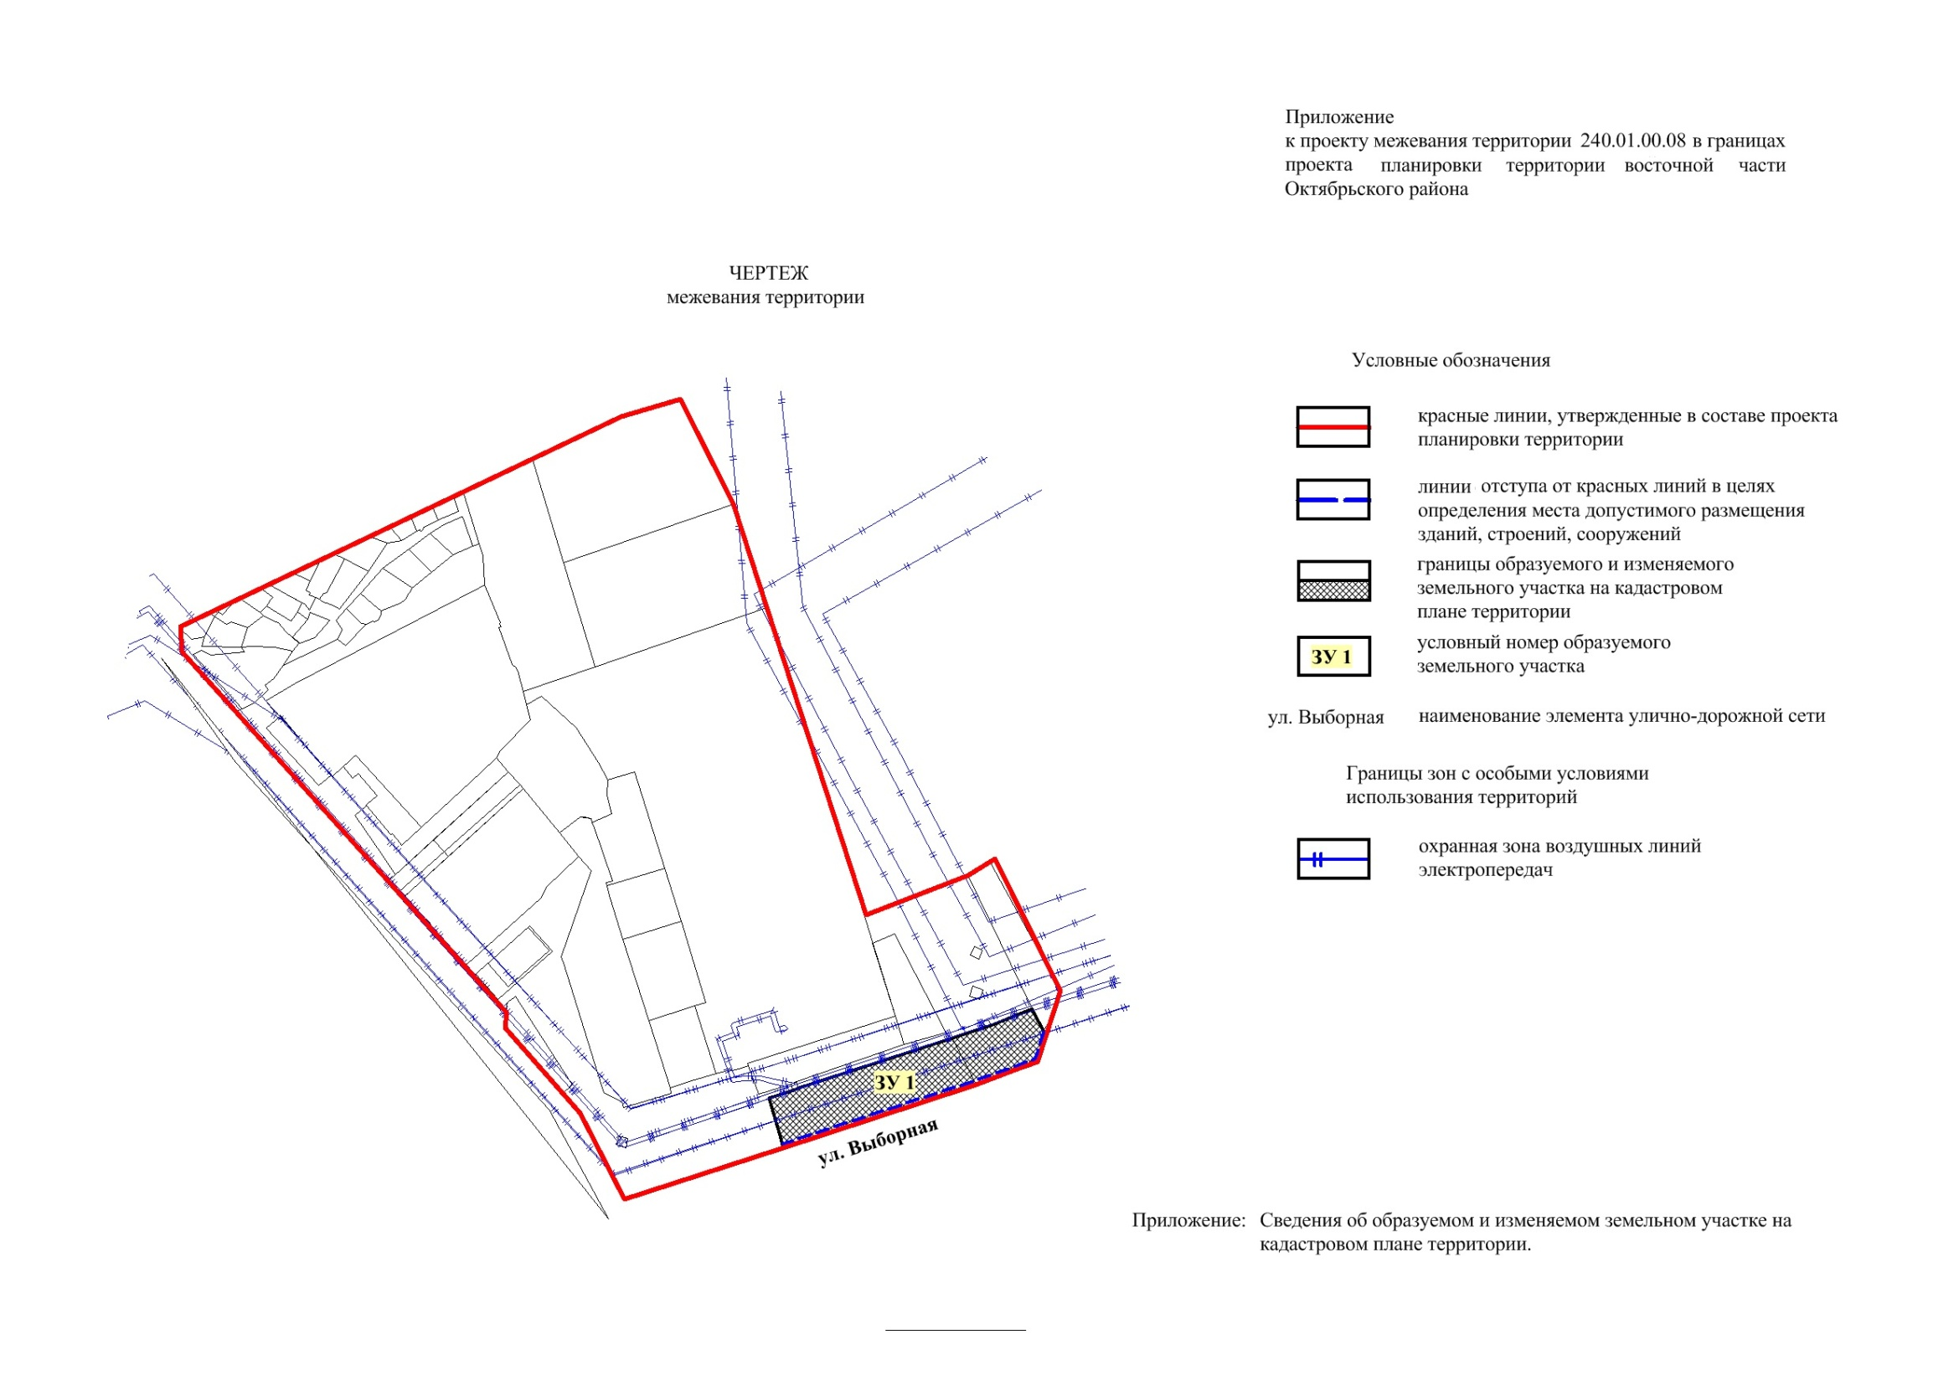
Приложение
к чертежу межевания
территории

СВЕДЕНИЯ
об образуемом и изменяемом земельном участке на кадастровом плане территории

Условный номер  земельного участка на чертеже | Учетный  номер  кадастрового квартала | Вид разрешенного  использования  образуемого земельного участка в соответствии с проектом планировки территории | Площадь  образуемого и изменяемого земельного участка и его частей, га | Адрес земельного  участка

1 | 2 | 3 | 4 | 5
ЗУ1 | 54:35:072170 | Склады | 1,0501 | Российская Федерация, Новосибирская область, город Новосибирск, ул. Выборная, 163
______________

Приложение 3
к постановлению мэрии
города Новосибирска
от ___________ № ______

ПРОЕКТ
межевания территории квартала 240.01.02.01 в границах проекта планировки
территории восточной части Октябрьского района

Чертеж межевания территории (приложение).
____________

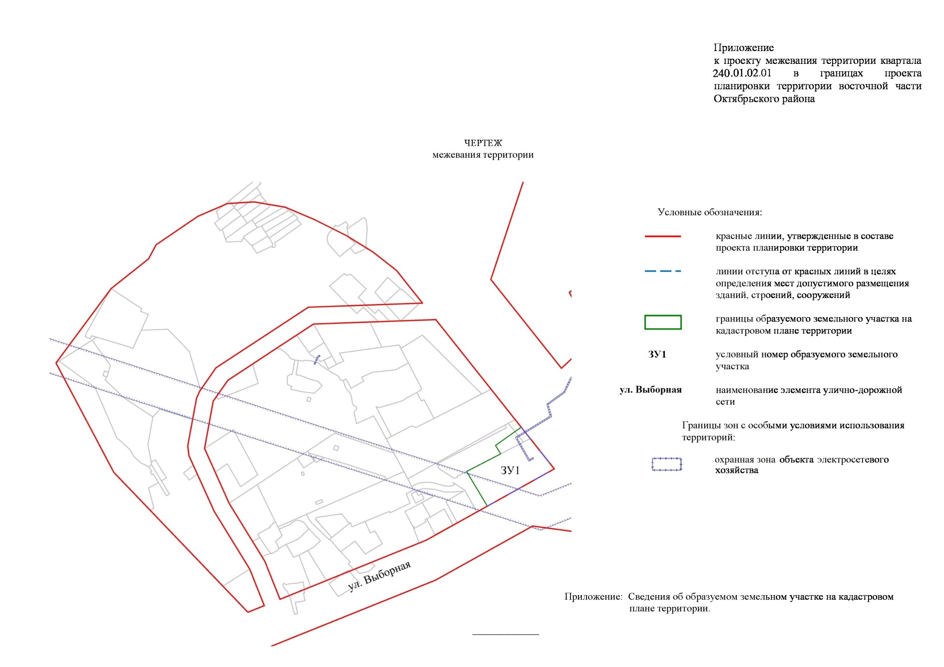
Приложение
к чертежу межевания
территории

СВЕДЕНИЯ
об образуемом земельном участке на кадастровом плане территории

Условный номер  земельного участка на  чертеже | Учетный  номер  кадастрового квартала | Вид разрешенного  использования образуемого земельного участка в соответствии с  проектом планировки территории | Площадь  образуемого и изменяемого земельного участка и его частей, га | Адрес  земельного  участка

1 | 2 | 3 | 4 | 5
ЗУ1 | 54:35:072205 | Рынки; образование и просвещение; культурное развитие; общественное питание | 0,7214 | Российская Федерация, Новосибирская область, город Новосибирск, ул. Выборная, 87/3
_____________

Приложение 4
к постановлению мэрии
города Новосибирска
от ___________ № ______

ПРОЕКТ
межевания территории квартала 240.01.03.01 в границах проекта планировки
территории восточной части Октябрьского района

Чертеж межевания территории (приложение).
____________

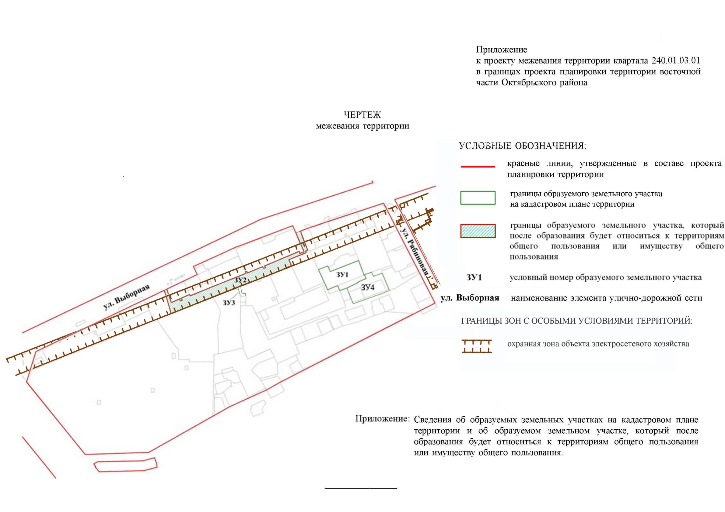
Приложение
к чертежу межевания
территории

СВЕДЕНИЯ
об образуемых земельных участках на кадастровом плане территории и об образуемом
земельном участке, который после образования будет относиться к территориям
общего пользования или имуществу общего пользования.

Условный номер  земельного участка на  чертеже | Учетный  номер  кадастрового квартала | Вид разрешенного  использования образуемого земельного участка в соответствии с  проектом планировки территории | Площадь  образуемого и изменяемого земельного участка, га | Адрес  земельного  участка

1 | 2 | 3 | 4 | 5
ЗУ1 | 54:35:072130 | Многоэтажная жилая застройка (высотная застройка) | 0,5712 | Российская Федерация, Новосибирская область, город Новосибирск, ул. Выборная, 154
ЗУ 2 | 54:35:072130,  54:35:072115 | Земельные участки (территории) общего пользования | 1,0132 | Российская Федерация, Новосибирская область, город Новосибирск, ул. Выборная, (144/1)
ЗУ3 | 54:35:072115 | Коммунальное обслуживание | 0,0219 | Российская Федерация, Новосибирская область, город Новосибирск, ул. Выборная, (144)
ЗУ4 | 54:35:072130:1034 | Многоэтажная жилая застройка (высотная застройка) | 0,5292 | Российская Федерация, Новосибирская область, город Новосибирск, ул. Рябиновая, 10
____________
Приложение 5
к постановлению мэрии
города Новосибирска
от __________ № ______

ПРОЕКТ
межевания территории квартала 240.01.03.03 в границах проекта планировки
территории восточной части Октябрьского района

Чертеж межевания территории (приложение).
____________

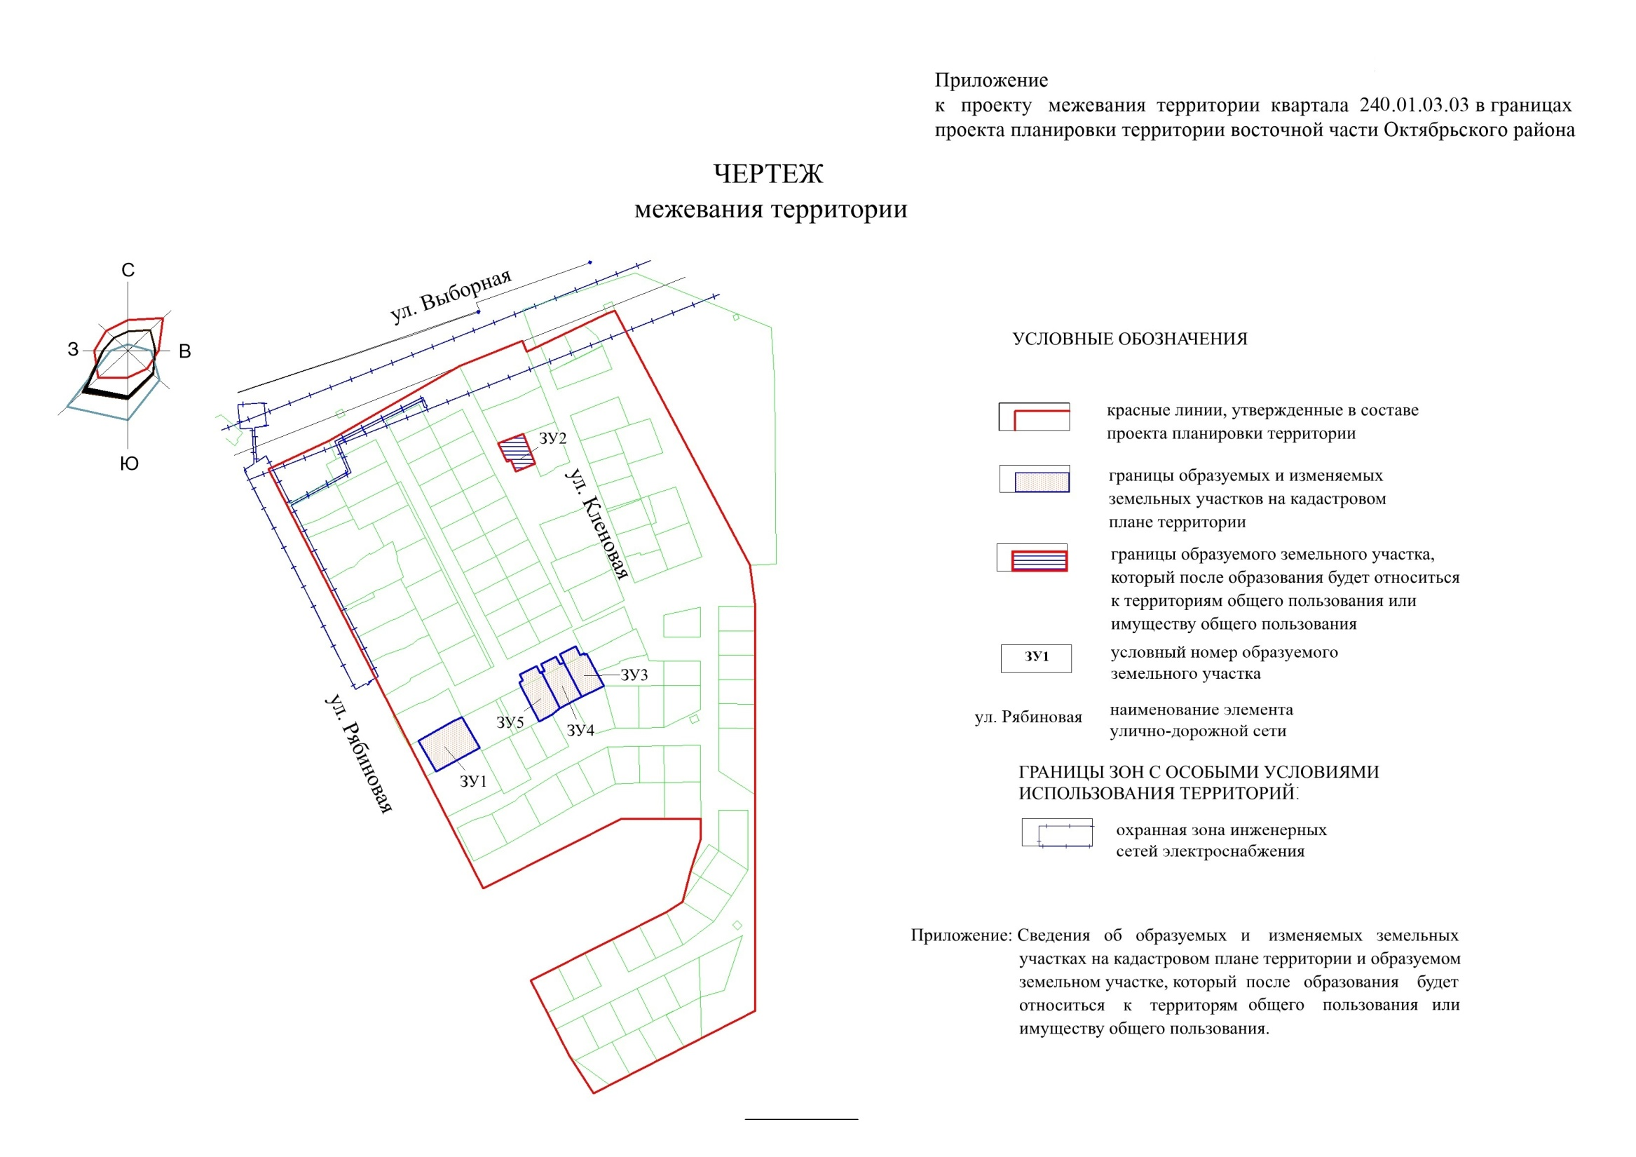
Приложение
к чертежу межевания
территории

СВЕДЕНИЯ
об образуемых земельных участках на кадастровом плане территории и об образуемом
земельном участке, который после образования будет относиться к территориям
общего пользования или имуществу общего пользования.

Условный номер  земельного участка на  чертеже | Учетный  номер  кадастрового квартала | Вид разрешенного использования образуемого земельного участка в соответствии с проектом планировки территории | Площадь  образуемого и изменяемого земельного участка, га | Адрес  земельного  участка

1 | 2 | 3 | 4 | 5
ЗУ 1 | 54:35:072147 | Малоэтажная многоквартирная жилая застройка | 0,1200 | Российская Федерация, Новосибирская область, город Новосибирск, ул. Рябиновая, 19
ЗУ 2 | 54:35:072147 | Земельные участки (территории) общего пользования | 0,0530 | Российская Федерация, Новосибирская область, город Новосибирск, ул. Кленовая, 14а
ЗУ 3 | 54:35:072147 | Для индивидуального жилищного строительства | 0,0670 | Российская Федерация, Новосибирская область, город Новосибирск, ул. Рябиновая, 57
ЗУ 4 | 54:35:072147 | Для индивидуального жилищного строительства | 0,0696 | Российская Федерация, Новосибирская область, город Новосибирск, ул. Рябиновая, 55
ЗУ 5 | 54:35:072147 | Для индивидуального жилищного строительства | 0,0747 | Российская Федерация, Новосибирская область, город Новосибирск, ул. Рябиновая, 53
____________

Приложение 6
к постановлению мэрии
города Новосибирска
от __________ № ______

ПРОЕКТ
межевания территории квартала 240.01.04.01 в границах проекта планировки
территории восточной части Октябрьского района

Чертеж межевания территории (приложение).
____________

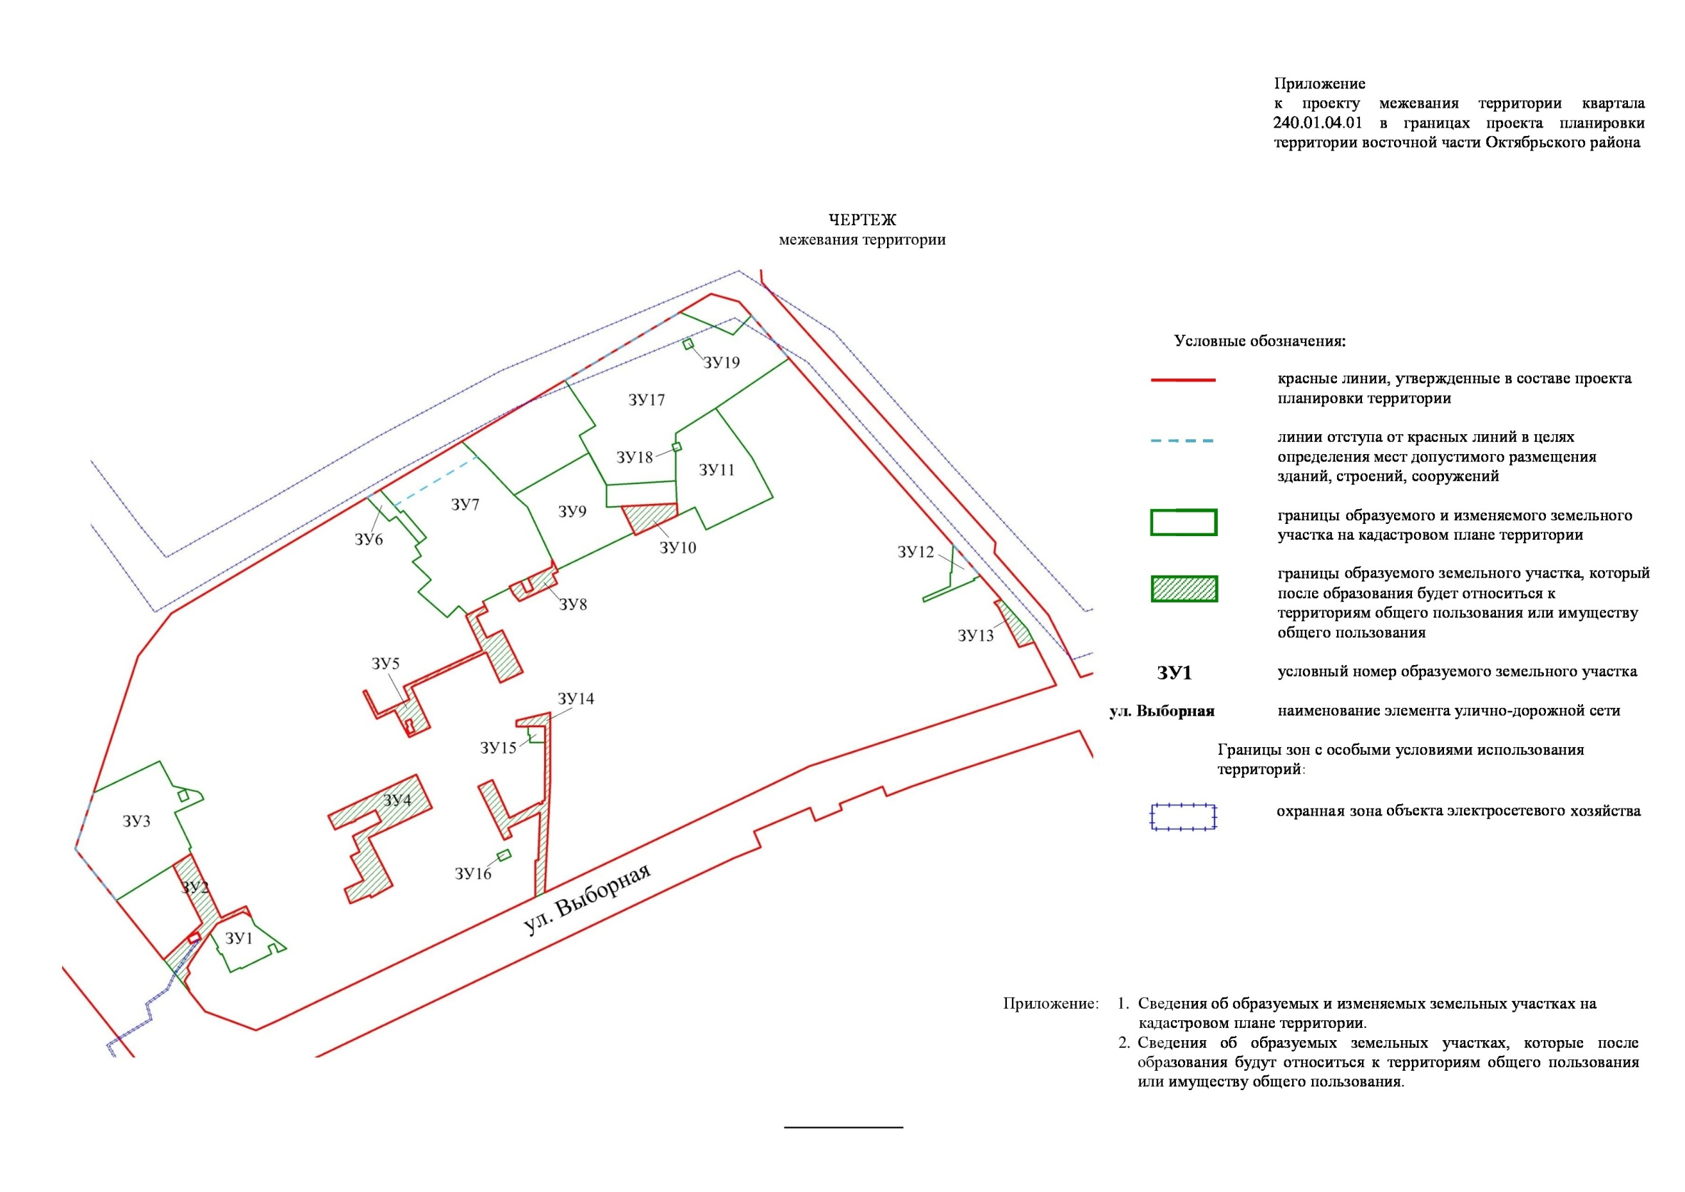
Приложение
к чертежу межевания
территории

СВЕДЕНИЯ
об образуемых земельных участках на кадастровом плане территории и об образуемых
земельных участках, которые после образования будут относиться к территориям
общего пользования или имуществу общего пользования

Условный номер  земельного участка на  чертеже | Учетный  номер  кадастрового квартала | Вид разрешенного  использования образуемого земельного участка в соответствии с  проектом планировки территории | Площадь  образуемого и изменяемого земельного участка, га | Адрес  земельного  участка

1 | 2 | 3 | 4 | 5
ЗУ 1 | 54:35:072180 | Рынки | 0,3356 | Российская Федерация, Новосибирская область, город Новосибирск, Выборная, 89б
ЗУ 2 | 54:35:072180 | Земельные участки (территории) общего пользования | 0,3712 | Российская Федерация, Новосибирская область, город Новосибирск, Выборная, 91в
ЗУ 3 | 54:35:072180 | Многоэтажная жилая застройка (высотная застройка) | 1,4505 | Российская Федерация, Новосибирская область, город Новосибирск, ул. Выборная, 91/2
ЗУ 4 | 54:35:072180 | Земельные участки (территории) общего пользования | 0,6278 | Российская Федерация, Новосибирская область, город Новосибирск, ул. Выборная, (107)
ЗУ 5 | 54:35:072180 | Земельные участки (территории) общего пользования | 0,3991 | Российская Федерация, Новосибирская область, город Новосибирск, ул. Выборная, (113/1)
ЗУ6 | 54:35:072180 | Коммунальное обслуживание | 0,1101 | Российская Федерация, Новосибирская область, город Новосибирск, ул. Выборная, (113/3)
ЗУ7 | 54:35:072180 | Дошкольное, начальное и среднее общее образование | 2,3502 | Российская Федерация, Новосибирская область, город Новосибирск, ул. Выборная, 113/3
ЗУ8 | 54:35:072180 | Земельные участки (территории) общего пользования | 0,1001 | Российская Федерация, Новосибирская область, город Новосибирск, ул. Выборная, (101/3)
ЗУ9 | 54:35:072175 | Среднеэтажная жилая застройка; Многоэтажная жилая застройка (высотная застройка) | 1,0247 | Российская Федерация, Новосибирская область, город Новосибирск, ул. Выборная, 103/3
ЗУ10 | 54:35:072175 | Земельные участки (территории) общего пользования | 0,2306 | Российская Федерация, Новосибирская область, город Новосибирск, ул. Выборная, (103/3)
ЗУ11 | 54:35:072170 | Дошкольное, начальное и среднее общее образование | 1,0399 | Российская Федерация, Новосибирская область, город Новосибирск, ул. Выборная, 103/4
ЗУ12 | 54:35:073790 | Коммунальное обслуживание | 0,1155 | Российская Федерация, Новосибирская область, город Новосибирск, ул. Выборная, (131/1)
ЗУ13 | 54:35:073790 | Земельные участки (территории) общего пользования | 0,0904 | Российская Федерация, Новосибирская область, город Новосибирск, ул. Выборная, (131)
ЗУ14 | 54:35:072180 | Земельные участки (территории) общего пользования | 0,3764 | Российская Федерация, Новосибирская область, город Новосибирск, ул. Вилюйская, (45)
ЗУ15 | 54:35:072180 | Коммунальное обслуживание | 0,0368 | Российская Федерация, Новосибирская область, город Новосибирск, ул. Выборная, (117)
ЗУ16 | 54:35:072175 | Коммунальное обслуживание | 0,0126 | Российская Федерация, Новосибирская область, город Новосибирск, ул. Выборная, (117/2)
ЗУ17 | 54:35:072175 | Многоэтажная жилая застройка (высотная застройка) | 2,9039 | Российская Федерация, Новосибирская область, город Новосибирск, ул. Выборная, 101/7
ЗУ18 | 54:35:072175 | Коммунальное обслуживание | 0,0075 | Российская Федерация, Новосибирская область, город Новосибирск, ул. Выборная, 103а
ЗУ19 | 54:35:072175 | Коммунальное обслуживание | 0,0094 | Российская Федерация, Новосибирская область, город Новосибирск, ул. Выборная, 101б
____________

Приложение 7
к постановлению мэрии
города Новосибирска
от ___________ № ______

ПРОЕКТ
межевания территории, предназначенный для размещения линейного объекта транспортной инфраструктуры местного значения – автомобильной дороги общего пользования по ул. Вилюйской от ул. Выборной до микрорайона «Зеленый бор» в границах проекта планировки восточной части
Октябрьского района

Чертеж межевания территории (приложение).
____________

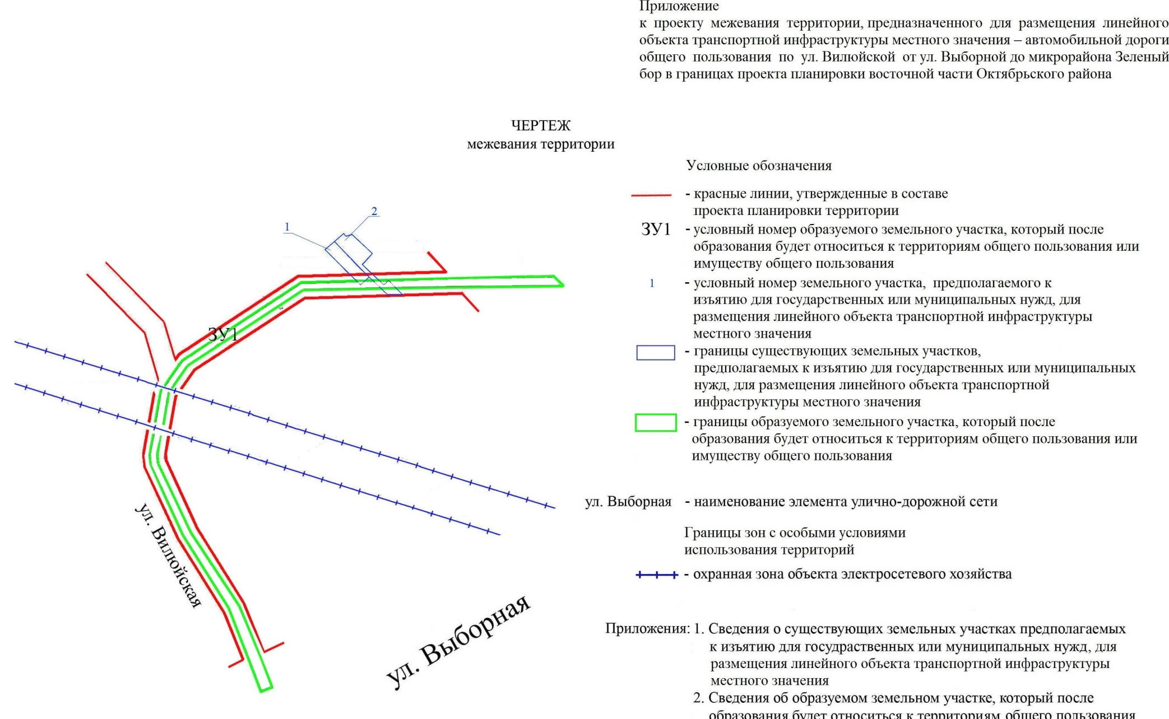
1. Сведения о существующих земельных участках, предполагаемых к изъятию для государственных или муниципальных нужд, для размещения линейного объекта транспортной инфраструктуры местного значения
2. Сведения об образуемом земельном участке, который после образования будет относиться к территориям общего пользования или имуществу общего пользования

_____________
Приложение 1
к чертежу межевания
территории

СВЕДЕНИЯ
о существующих земельных участках, предполагаемых к изъятию для государственных или муниципальных нужд,
для размещения линейного объекта транспортной инфраструктуры местного значения

Условный номер  земельного участка на чертеже | Кадастровый  номер земельного  участка | Адрес земельного участка | Площадь  земельного  участка,  га

1 | 2 | 3 | 4
1 | 54:35:072210:245 | Российская Федерация, Новосибирская область, город Новосибирск, ОНТ «Ветеран-1», квартал Х, участок № 112 | 0,0326
2 | 54:35:072210:246 | Российская Федерация, Новосибирская область, город Новосибирск, ОНТ «Ветеран-1», квартал Х, участок № 112 | 0,0137
____________

Приложение 2
к чертежу межевания
территории

СВЕДЕНИЯ
об образуемом земельном участке, который после образования будет относиться к территориям общего пользования или имуществу
общего пользования

Условный номер  земельного  участка на  чертеже | Учетный номер  кадастрового  квартала | Вид разрешенного использования образуемого  земельного участка в соответствии с проектом  планировки территории | Площадь образуемого земельного участка,  га | Адрес земельного  участка

1 | 2 | 3 | 4 | 5
ЗУ1 | 54:35:072205 | Автомобильный транспорт | 0,9272 | Российская Федерация, Новосибирская область, город Новосибирск, ул. Вилюйская, 5а
_____________

